***ՀԱՇՎԵՏՎՈՒԹՅՈՒՆ***

***ՀՀ ԱՐԱՐԱՏԻ ՄԱՐԶԻ <<ԱՐՏԱՇԱՏ ՀԱՄԱՅՆՔԻ ԴՎԻՆ ԳՅՈՒՂԻ ՄԱՆԿԱՊԱՐԱՏԵԶ>> ՀՈԱԿ-Ի 2024-2025 ՈՒՍ ՏԱՐՎԱ***

***ՆԵՐՔԻՆ ԳՆԱՀԱՏՄԱՆ***

**Ներածություն**

Սույն փաստաթուղթը ՀՀ Արարատի մարզի «Արտաշատ համայնքի Դվին գյուղի մանկապարտեզ » ՀՈԱԿ-ի՝ ՀՀ օրենսդրությամբ սահմանված կարգով և պահանջներին համապատասխան իրականացված ներքին գնահատման արդյունքում կազմված հաշվետվություն է: Ներքին գնահատումն իրենից ներկայացնում է հաստատության գործունեության վերլուծություն, որի նպատակն է բարելավել կրթական ծառայությունների մատուցման որակը, ինչպես նաև նպաստել հաստատության գործունեության արդյունավետության բարձրացմանը:

Հաստատության ներքին գնահատման գործընթացում ցուցանիշների և չափանիշների հաշվարկման ժամանակ կիրառվել են հետևյալ մեթոդները՝

• Վիճակագրական տվյալների վերլուծություն

• Փաստաթղթային վերլուծություն

• Դիտարկում և փաստագրում

• Հարցումների իրականացում և արդյունքների վերլուծություն

Ներքին գնահատումն իրականացված է հաստատության տնօրենի՝ 25 օգոստոսի 2025թ․ N 28 հրամանով կազմավորված հանձնաժողովի կողմից, որի անդամներն են՝

Լուսինե Աբրահամյան/տնօրեն/ հանձն. նախագահ

Աննա Ղազարյան/դաստիարակ/ հանձն. անդամ

Արմինե Նազարյան /մեթոդիստ/ հանձն. անդամ

Անուշավան Ավետիսյան /Դվին գյուղի վարչական ղեկավար

Դավիթ Աբրահամյան հանձնաժողովի անդամ

Լիլիթ Բաբայան / ծնող/ անդամ

Ներքին գնահատման սույն հաշվետվությունը հաստատվել է մանկապարտեզի տնօրենի հրամանով և բաղկացած է 15 մասից, այդ թվում՝

✓ Մաս 1-ը ներառում է ընդհանուր տեղեկություններ մանկապարտեզի մասին:

✓ Մաս 2-ում ներկայացված են տվյալներ մանկապարտեզի շենքի և տարածքի անվտանգ շահագործման վերաբերյալ

✓ Մաս 3-ում ներկայացվում են տվյալներ հաստատությունում սաների և աշխատակազմի համար ուսումնական գործընթացի և աշխատանքի կազմակերպման նպատակով անհրաժեշտ նորմերի պահպանման վերաբերյալ

✓ Մաս 4-ում ներկայացվում են սաների անվտանգ կենսագործունեության և առողջ ապրելակերպի կարողությունների եվ հմտությունների ձևավորման համար ուսուցողական ծրագրերը

✓ Մաս 5-ում ներկայացվում են սաների ֆիզիկական, հոգևոր, սոցիալական առողջությանը միտված ուսումնադաստիարակչական ծրագրերն ու միջոցառումները

✓ Մաս 6-ում ներկայացվում տվյալներ ուսումնական հաստատության մանկավարժական անձնակազմի և ուսումնադաստիարակաչական գործընթացի վերաբերյալ

✓ Մաս 7-ում ներկայացված են տվյալներ ուսումնական հաստատության զարգացնող միջավայրրի վերաբերյալ

✓ Մաս 8-ում ներկայացված են տվյալներ ուսումնական հաստատության մարդկային, ֆինանսական և նյութական ռեսուրսների տնօրինման վերաբերյալ

✓ Մաս 9-ում ներկայացված են տվյալներ հաստատության մանկավարժական ու վարչական անձնակազմի և ծնողների միջև համագործակցության վերաբերյալ

✓ Մաս 10-ում ներկայացված են տվյալներ հաստատության և համայնքի համագործակցության վերաբերյալ

✓ Մաս 11-ը, 12-ը, 13-ը և 14-ը վերաբերում են ներառականության խնդիրներին և ԿԶԱՊԿ ունեցող սաների ուսումնադաստիարակչական գործընթացի կազմակերպման առանձնահատկություններին

✓ Մաս 15-ում ներկայացված են տեղեկություններ հաստատությունում սեռերի հարաբերակցության և ազգային փոքրամասնությունների երեխաների վերաբերյալ

**1. ԸՆԴՀԱՆՈՒՐ ՏԵՂԵԿՈՒԹՅՈՒՆՆԵՐ ՀԱՍՏԱՏՈՒԹՅԱՆ ՄԱՍԻՆ**

**Կազմակերպության անվանումը՝**

ՀՀ Արարատի մարզ «Արտաշատ համայնքի Դվին գյուղի մանկապարտեզ » ՀՈԱԿ

**Կազմակերպաիրավական տեսակը՝**

համայնքային ոչ առևտրային կազմակերպություն՝ ՀՈԱԿ

**Սեփականության ձևը՝**

Համայնքային

**Հասցե՝**

Գուրգենի 21

**Հեռ.`** 077013315

**Պաշտոնական կայքէջ`**

, <https://www.facebook.com/>,

**2․ ՈՒՍՈՒՄՆԱԿԱՆ ՀԱՍՏԱՏՈՒԹՅԱՆ ՇԵՆՔԻ ԵՎ ՏԱՐԱԾՔԻ ԱՆՎՏԱՆԳ ՇԱՀԱԳՈՐԾՈՒՄԸ**

|  |  |  |  |
| --- | --- | --- | --- |
| Ցուցանիշ | Այո | Մասամբ | Ոչ |
| ա. ուսումնական հաստատությունն ունի տարածք՝ մեկուսացված ու հեռացված ավտոճանապարհային գոտուց, աղմուկի, օդի աղտոտման աղբյուրներ հանդիսացող արդյունաբերական կամ այլ օբյեկտներից. |  | մասամբ |  |
| բ. ուսումնական հաստատության տարածքը ցանկապատված է և անվտանգ է սաների ազատ տեղաշարժման համար. | Այո |  |  |
| գ. արտակարգ իրավիճակներում հատուկ ծառայությունների մեքենաները կարող են անարգել մոտենալ ուսումնական հաստատության շենքին. |  | մասամբ |  |
| դ. ուսումնական հաստատության տարածքը մաքուր է, աղբը կանոնավորապես հավաքվում է հատուկ աղբարկղերում և դուրս է բերվում հաստատության տարածքից. | այո |  |  |
| ե. ուսումնական հաստատության ամբողջ տարածքում պարբերաբար իրականացվում են միջոցառումներ` կրծողների և վտանգավոր միջատների, թափառող շների, կատուների և այլ կենդանիների դեմ. | Այո  Ավելացնել պ/գրի մասը |  |  |

Ներքին գնահատման հանձնաժողովի կողմից իրականացվեց դիտարկում-փաստագրում, ըստ որի կարելի է արձանագրել, որ ուսումնական հաստատության տարածքը մեկուսացված ու հեռացված է ավտոճանապարհային գոտուց, աղմուկի, օդի աղտոտման աղբյուրներ հանդիսացող արդյունաբերական օբյեկտներից:

Հաստատության տարածքը ցանկապատված է, անվտանգ սաների ազատ տեղաշարժի համար։ Ցանկապատը կազմված է քարե և մետաղական մասերից։

Արտակարգ իրավիճակներում հատուկ ծառայությունների մեքենաները ներկայումս ոչ բոլոր կողմերից կարող են անարգել մոտենալ ուսումնական հաստատության շենքին, սակայն ցանկապատի վերանորոգման ընթացքում նախատեսված է ստեղծել լրացուցիչ մուտք, որը թույլ կտա հատուկ ծառայությունների մեքենաներին արտակարգ իրավիճակներում անարգել մոտենալ հաստատության շենքին։

Հաստատության տարածքում պարբերաբար իրականացվում են միջոցառումներ` կրծողների դեմ։ Հաստատությունն ունի 2025թ. հունվարի 07-ին վերակնքված դեռատիզացիայի պայմանագիր << Արտաշատի Կանխարգելիչ Ախտահանում Դուստր>> ՓԲԸ-ի հետ և ըստ պլան-ժամանակացույցի կատարվող գնման արդյունքում իրականացնում է միջոցառումներ կրծողների դեմ:

**3․ ՈՒՍՈՒՄՆԱԿԱՆ ՀԱՍՏԱՏՈՒԹՅՈՒՆՈՒՄ ՍԱՆԵՐԻ ՈՒ ԱՇԽԱՏԱԿԱԶՄԻ ՀԱՄԱՐ ՈՒՍՈՒՄՆԱԿԱՆ ԳՈՐԾԸՆԹԱՑԻ ԵՎ ԱՇԽԱՏԱՆՔԻ ԿԱԶՄԱԿԵՐՊՄԱՆ ՀԱՄԱՐ ԱՆՀՐԱԺԵՇՏ ՆՈՐՄԵՐԻ ՊԱՀՊԱՆՈՒՄԸ**

(ՀՀ քաղաքաշինության կոմիտեի նախագահի 2020 թվականի դեկտեմբերի 10-ի N 95-Ն հրամանով սահմանված ՝ անվտանգության և առողջապահության նախարարի 2002 թվականի դեկտեմբերի 20-ի N 857-Ն հրամանով սահմանված սանիտարահիգիենիկ նորմերը)

|  |  |  |  |
| --- | --- | --- | --- |
| Ցուցանիշ | Այո | Մասամբ | Ոչ |
| ա. ուսումնական հաստատության շենքը վերանորոգված է. | այո |  |  |
| բ.ուսումնական հաստատության շենքի շահագործումը համապատասխանում է քաղաքաշինության կոմիտեի նախագահի 2020 թվականի դեկտեմբերի 10-ի N 95-Ն հրամանով սահմանված շահագործման անվտանգության նորմերին. |  | մասամբ |  |
| գ. շենքում առկա են դեպի դուրս բացվող պահուստային ելքեր. | այո |  |  |
| դ.ուսումնական հաստատությունն ապահովված է կապի և արտակարգ իրավիճակների ազդարարման համակարգով. |  |  | ոչ |
| ե.շենքը հարմարեցված է կրթության և զարգացման առանձնահատուկ պայմանների կարիք (այսուհետ՝ ԿԶԱՊԿ) ունեցող սաների անվտանգ տեղաշարժ ապահովող պայմաններին (թեքահարթակներ, լայն դռներ և այլն). |  |  | ոչ |
| զ. ուսումնական հաստատությունն ապահովված է սարքին վիճակում գտնվող հակահրդեհային անվտանգության լրակազմով, տանիքը պատված է հրակայուն նյութերով. |  | մասամբ |  |
| է.համակարգչային սարքավորումները, հեռուստացույցներն ամուր են տեղադրված և ամրացված են աշխատատեղերին. | այո |  |  |
| ը. անիվներով տեղաշարժվող ծանր իրերն ամրացված են հատակին. |  |  |  |
| թ. բաց դարակներից հեռացված են ծաղկամանները, նկարները դեկորատիվ իրերը. | այո |  |  |
| ժ. ուսումնական հաստատության միջանցքների հատակները սայթաքուն չեն, իսկ եթե ծածկված են ուղեգորգերով, ապա դրանք ամրացված են հատակին. |  | մասամբ |  |
| ժա. ստորին հարկերի պատուհաններն ունեն շարժական մետաղյա վանդակաճաղեր. |  |  | ոչ |
| ժբ. ուսումնական հաստատության կահույքը համապատասխանում է անվտանգ կենսագործունեության պահանջներին, ամուր և բարվոք վիճակում է. |  | մասամբ |  |
| ժգ. ուսումնական հաստատությունում մշակված և առկա է սաների ու անձնակազմի տարհանման պլան, որում հաշվի են առնված նաև հաշմանդամություն ունեցող անձանց կարիքները. | այո |  |  |
| ժդ. ուսումնական հաստատության նախասրահում, բոլոր հարկերում, խմբասենյակներում փակցված են տարհանման պլան-սխեմաները` համապատասխան գունային ցուցասլաքներով. | այո |  |  |
| ժե. ուսումնական հաստատության տարհանման ուղիներն ազատ են ավելորդ իրերից և արգելափակված չեն ծանր իրերով. | այո |  |  |
| ժզ. ուսումնական հաստատությունում սաների թիվը համապատասխանում է հաստատության լիցենզիայով սահմանված սահմանային տեղերին. | այո | - | - |
| ժէ. խմբասենյակներում սեղան և աթոռների թիվը համապատասխանում է առողջապահության նախարարի 2002 թվականի դեկտեմբերի 20-ի N 857-Ն հրամանով սահմանված նորմերին. |  | մասամբ |  |

Հաստատությունում թե՛ սաների, թե՛ աշխատակազմի համար պահպանված են ուսումնադաստիարակչական գործընթացի և աշխատանքի կազմակերպման նպատակով անհրաժեշտ անվտանգության և սանիտարահիգիենիկ նորմերը, կազմակերպված են առողջության պահպանման ծառայություններ։

Հաստատության շենքը վերանորոգված է։ Հաստատությունում տեղադրված են եվրոդռներ և պատուհաններ, հատակը սալիկապատ է կամ լամինատապատ, առաստաղը ընդհանուր առմամբ բարվոք վիճակում է։ Հաստատությունն ապահովված է ջեռուցման, օդափոխության համակարգերով, ջրամատակարարման ներքին ցանցով, տաք ջրամատակարարման և կոյուղու համակարգով։

Հաստատությունն ունի երաժշտական և մարմնամարզական պարապմունքների համար նախատեսված դահլիճ՝ 40,7մ2 մակերեսով, հատակը՝ լամինատապատ: Հաստատությունը չունի վատառողջ սաների համար նախատեսված մեկուսարան։ Հնարավորության դեպքում քայլեր կձեռնարկվեն մեկուսարան ստեղծելու ուղղությամբ։

Հաստատությունն ունի թվով երկու մուտքի դուռ:Հաստատության շենքը հարմարեցված չէ կրթության և զարգացման առանձնահատուկ պայմանների կարիք ունեցող սաների անվտանգ տեղաշարժի համար, թեքահարթակներ առկա չեն։

Հաստատության հեռուստացույցը, համակարգիչը, ծանր իրերը հնարավորինս ամուր են տեղադրված, ամրացված, բաց դարակներում դեկորատիվ իրեր, ծաղկամաններ, ծանր պարագաներ չկան, միջանցքները սալիկապատ են, սակայն սայթաքուն չեն, միջանցքների հատակին գորգեր չկան։ Պատուհանները վանդակաճաղեր չունեն։

Ուսումնական հաստատության կահույքը՝ պահարանները, սեղանները, աթոռներն ու մահճակալները մաշվածության տարբեր աստիճանի են․ առկա է ինչպես տարիներ ի վեր օգտագործվող, այնպես էլ համեմատաբար նոր ձեռք բերված գույք։

Խմբասենյակներում սեղանների և աթոռների թիվը համապատասխանում է սաների թվին։ Մանկական աթոռները միանման են, հենակի բարձրությունը 30-31 սմ է։

Հաստատությունում առկա են երկտեղանոց մահճակալներ՝ տարբեր մաշվածության։ Բոլոր տիպի պահարանները տարբեր մաշվածության են, խաղալիքների պահարանները հիմնականում ունեն սաների հասակներին համապատասխան բարձրություն, խաղալիքները հասանելի են սաներին։

Սանհանգույցներում առկա են ձեռքերը չորացնելու անձեռոցիկներ｀ սրբիչների փոխարեն։

Ընդհանուր առմամբ՝ հաստատության գույքը ունի թարմացման, համալրման կարիք, ինչի նպատակով հաստատության տնօրինության կողմից ձեռնարկվում են համապատասխան քայլեր։ Նախատեսվում է նոր գույք ձեռք բերելիս հետևել համապատասխան հրամանով սահմանված նորմերին։

Քանի որ որևէ հաստատություն ապահովագրված չէ տարերային աղետների, հրդեհների ռիսկից, ուստի աշխատակազմի և սաների անվտանգության ապահովման նկատառումներից ելնելով՝ հաստատության տարբեր հատվածներում փակցված են տարհանման պլան-սխեմաներ, առկա է հակահրդեհային անվտանգության լրակազմ։ Հաստատության աշխատակազմը ծանոթ է տարհանման պլանին, կրակմարիչների տեղադրման վայրերին, հակահրդեհային վահանակի գտնվելու տեղին ու պարագաներին։ Հաստատության տարհանման ուղիները ազատ են, զերծ ծանր, տարհանումը խոչընդոտող իրերից (ստորև՝ հաստատության տարհանման պլանի լուսապատճեն՝

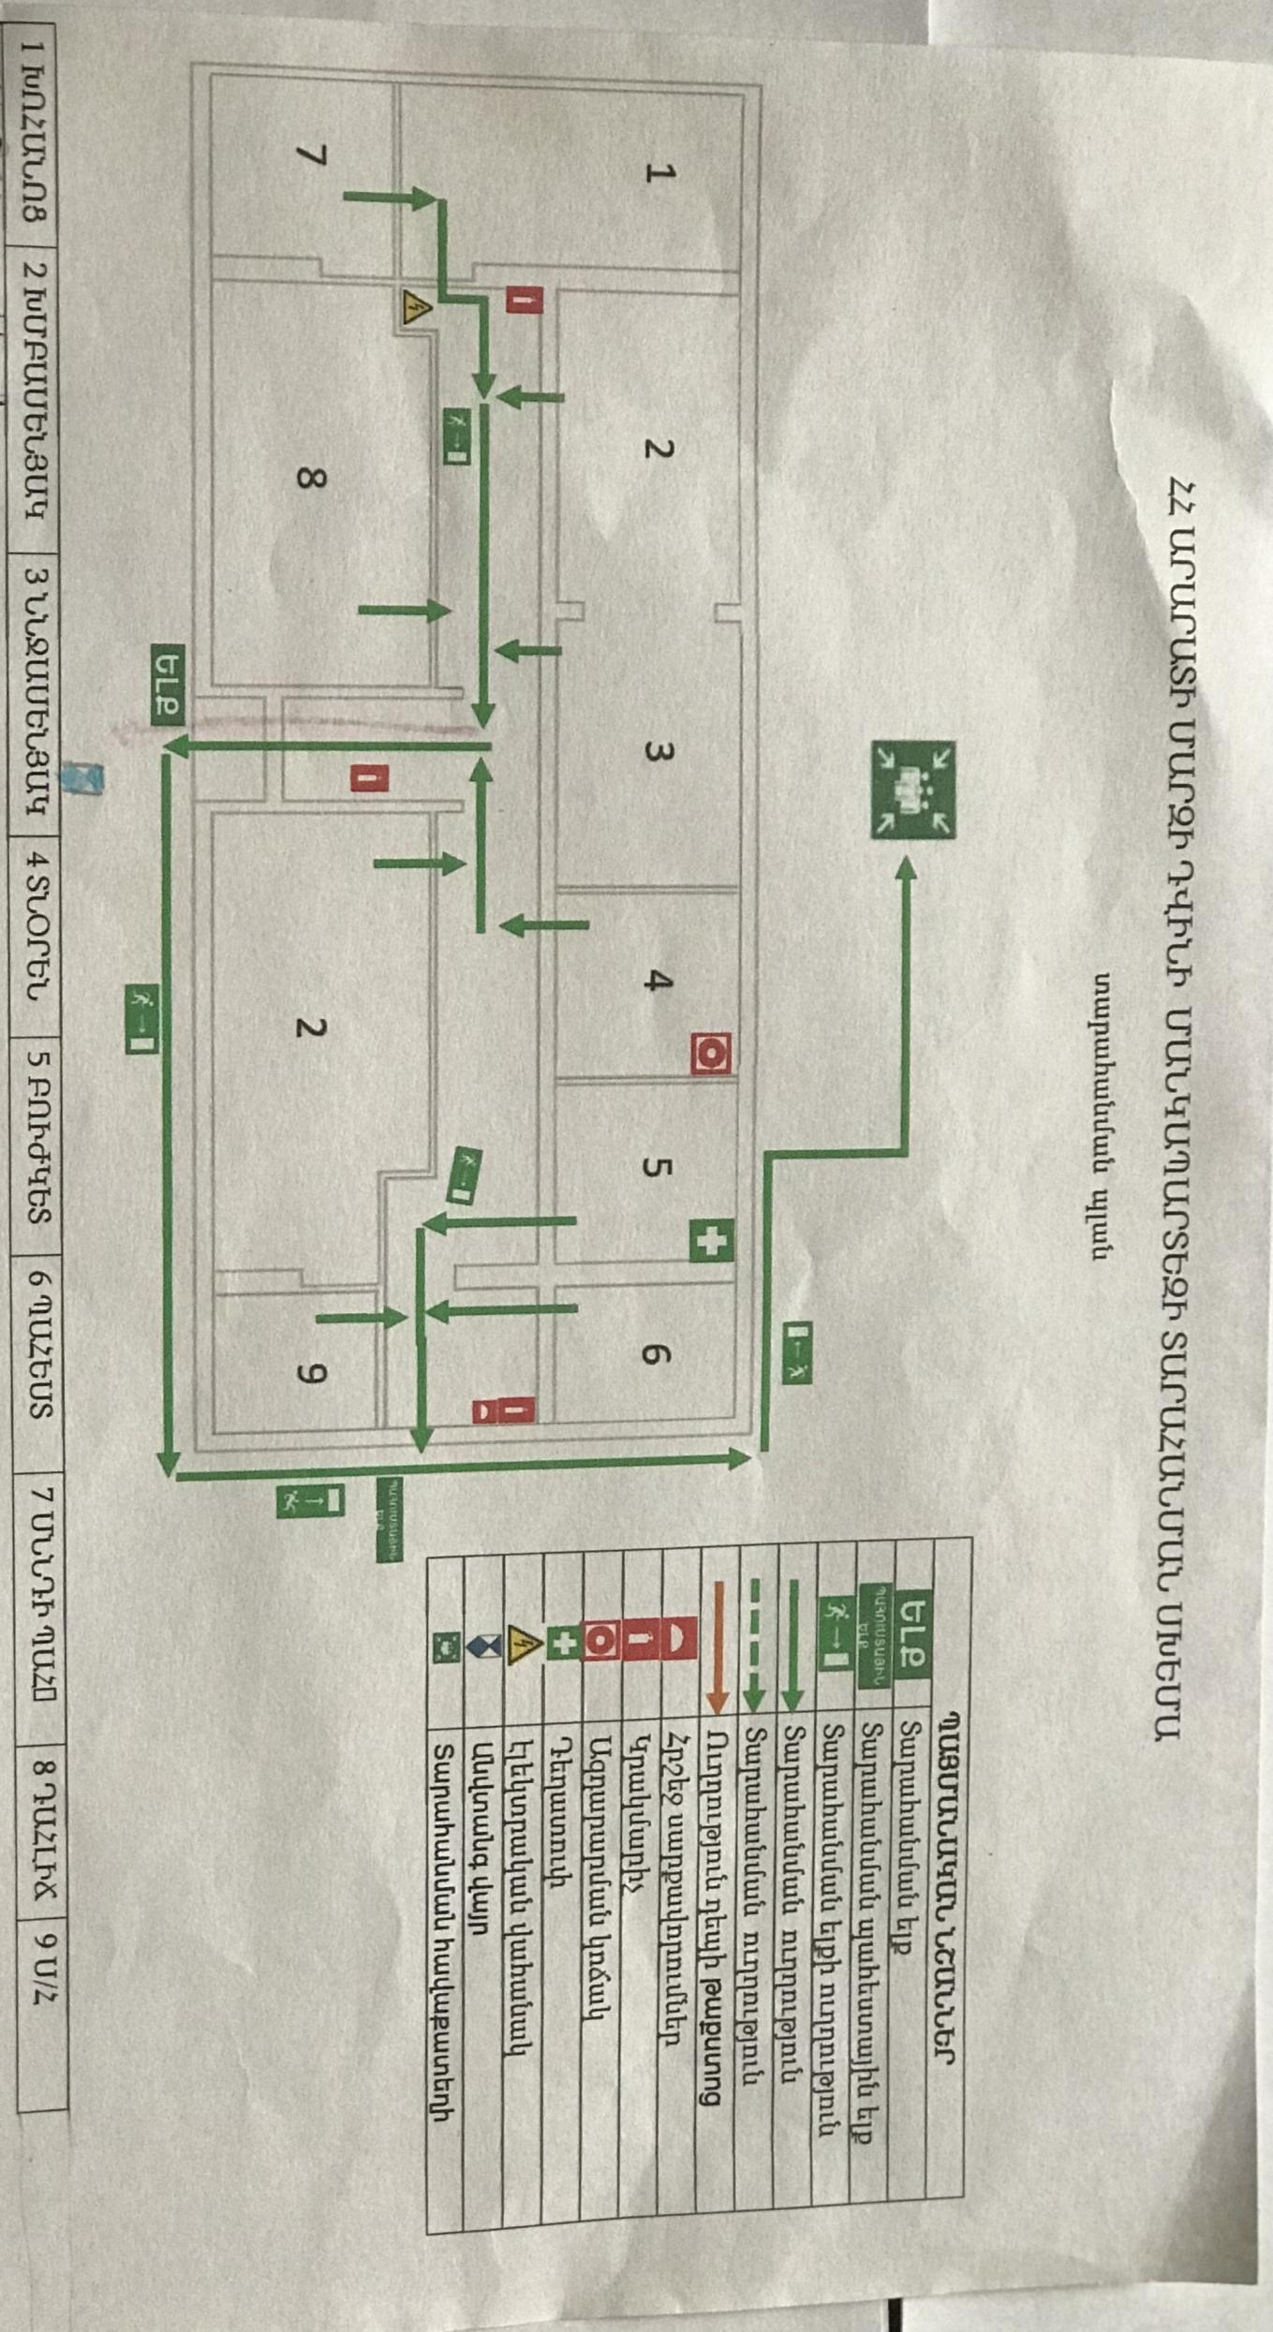

Հաստատությունն ունի լիցենզիա:

Հաստատությունում գործում է սաների 2 խումբ։

<<ժզ>> չափանիշի համար կցել լիցենզիայի լուսապատճենը և լրացնել ստորև բերված աղյուսակը.

|  |  |  |  |
| --- | --- | --- | --- |
| Խմբասենյակ | Խմբասենյակի մակերեսը (քմ) | Մեկ սանին բաժին ընկնող մակերեսը (քմ) | Նորմերից պակաս կամ ավելի մակերեսը (քմ) |
| Կրտսեր երկրորդ | 41,5 | 2 քմ | - |
| Տարատարիք խումբ | 29,1 | 2 քմ | _ |

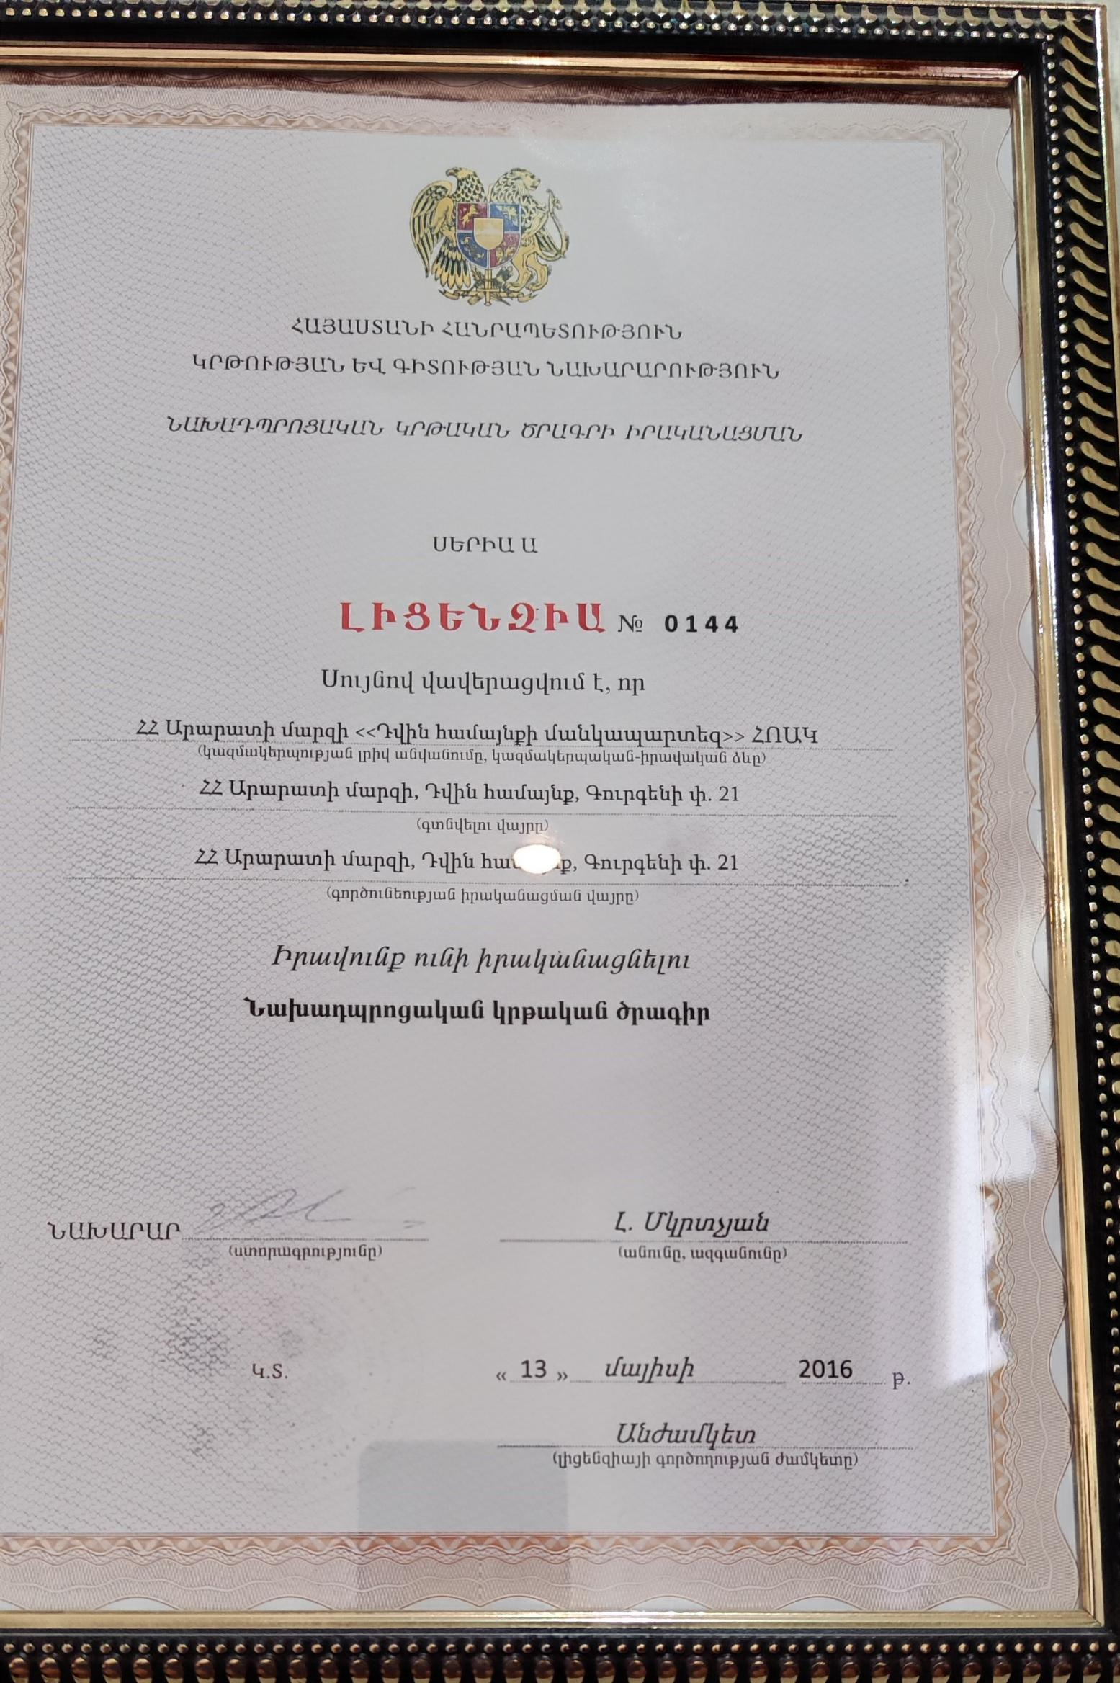

**4․ ՍԱՆԵՐԻ ԱՆՎՏԱՆԳ ԿԵՆՍԱԳՈՐԾՈՒՆԵՈՒԹՅԱՆ ԵՎ ԱՌՈՂՋ ԱՊՐԵԼԱԿԵՐՊԻ ԿԱՐՈՂՈՒԹՅՈՒՆՆԵՐԻ ԵՎ ՀՄՏՈՒԹՅՈՒՆՆԵՐԻ ՁԵՎԱՎՈՐՄԱՆ ՀԱՄԱՐ ՈՒՍՈՒՑՈՂԱԿԱՆ ԾՐԱԳՐԵՐԻ ԻՐԱԿԱՆԱՑՈՒՄ**

|  |  |  |
| --- | --- | --- |
| Ցուցանիշ | Այո | Ոչ |
| ա. ուսումնական հաստատության անձնակազմը և սաները տիրապետում են արտակարգ իրավիճակներում գործելու վարքականոններին. | այո |  |
| բ. ուսումնական հաստատության անձնակազմը և սաները տեղեկացված են հաստատությունում առկա անվտանգության միջոցների (էլեկտրական վահանակ, հրշեջ-տեղեկատու, հրշեջ-ծորակ և այլն) գտնվելու տեղերի վերաբերյալ, իսկ անձնակազմը տիրապետում է դրանց օգտագործման կանոններին. | այո |  |
| գ. հաստատությունում իրականացվում են տեղական նշանակության վտանգների գնահատման և աղետներին պատրաստվածության վերաբերյալ տարաբնույթ միջոցառումներ. | այո |  |
| դ. ուսումնական հաստատությունում առկա է աղետներին պատրաստվածության, քաղաքացիական պաշտպանության պլան, և ուսումնական տարվա ընթացքում գործարկվում է պլանը, իրականացվում են վարժանքներ, վարվում է գրանցամատյան. | Այո |  |
| ե. ուսումնական հաստատությունն ապահովված է ջեռուցման անվտանգ համակարգով. | այո |  |
| զ. ուսումնական հաստատության բոլոր խմբասենյակներում առկա են ջեռուցումն ապահովող մարտկոցներ, և ջեռուցման ամիսներին խմբասենյակներում ջերմաստիճանը համապատասխանում է առողջապահության նախարարի 2002 թվականի դեկտեմբերի 20-ի N 857-Ն հրամանով սահմանված սանիտարահիգիենիկ նորմերին. | այո |  |
| է. ուսումնական հաստատության միջանցքները ջեռուցվում են, և միջանցքներում ջերմաստիճանը համապատասխանում է առողջապահության նախարարի 2002 թվականի դեկտեմբերի 20-ի N 857-Ն հրամանով սահմանված սանիտարահիգիենիկ նորմերին. | այո |  |
| ը. ուսումնական հաստատությունն ապահովված է շուրջօրյա հոսող խմելու ջրով. |  | ոչ |
| թ. ուսումնական հաստատության բոլոր խմբասենյակներում առկա են առանձնացված վերանորոգված սանհանգույցներ |  | ոչ |
| ժ. ուսումնական հաստատության բոլոր սանհանգույցներն ապահովված են շուրջօրյա հոսող ջրով և հիգիենայի պարագաներով (օճառ, թուղթ և այլն). |  | ոչ |
| ժա. հաշմանդամություն ունեցող անձանց համար կա հարմարեցված սանհանգույց, որի մոտ առկա է հաշմանդամության տարբերանշանը. |  | ոչ |
| ժբ. ուսումնական հաստատությունում առկա է սննդի կազմակերպման կետ, որը համապատասխանում է առողջապահության նախարարի 2002 թվականի դեկտեմբերի 20-ի N 857-Ն հրամանով սահմանված սանիտարահիգիենիկ նորմերին. |  | ոչ |
| ժգ.ուսումնական հաստատության սննդի կազմակերպման կետում փակցված են առողջ սննդակարգի վերաբերյալ համապատասխան պաստառներ. | Այո |  |
| ժդ. ուսումնական հաստատությունում առկա է բուժկետ, և կարող է տրամադրվել առաջին բուժօգնություն. |  | ոչ |

|  |  |  |  |
| --- | --- | --- | --- |
| Ամսաթիվը | Խումբը | Միջոցառման անվանումը, նկարագիրը և օգտագործված պարագաներն ու ուսումնական նյութերը | Մասնակից սաների և աշխատակիցների թիվը |
| Հուլիս 2025թ․ | Բոլոր խմբերը | «Օդային տագնապ» ազդանշանի դեպքում անձնակազմի պատսպարման իրականացումը» թեմայով հատուկ տակտիկական ուսումնական վարժանք |  |

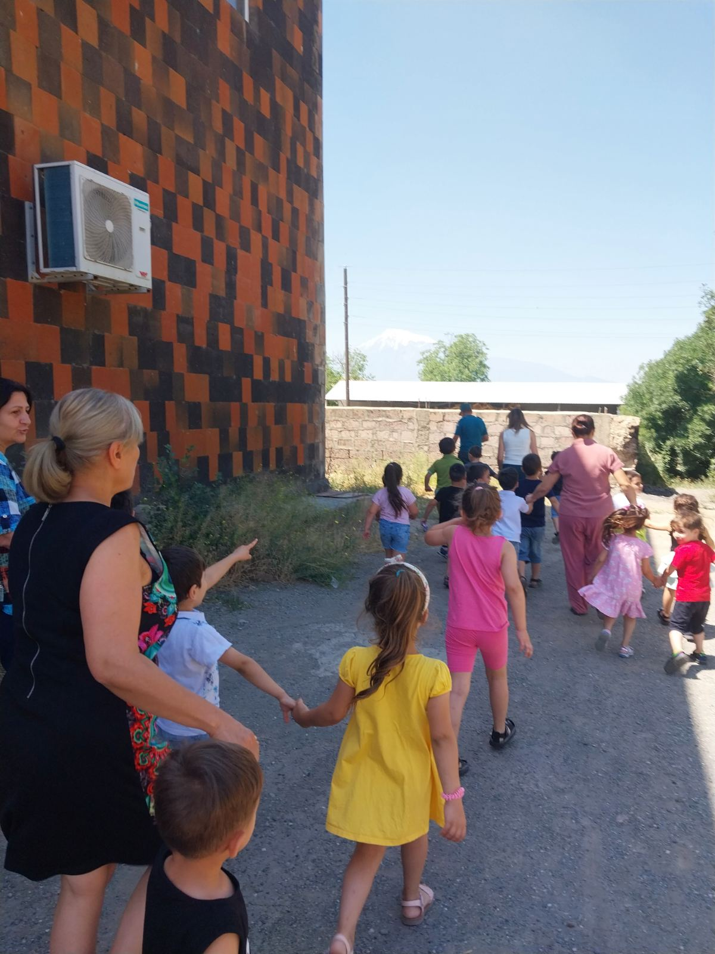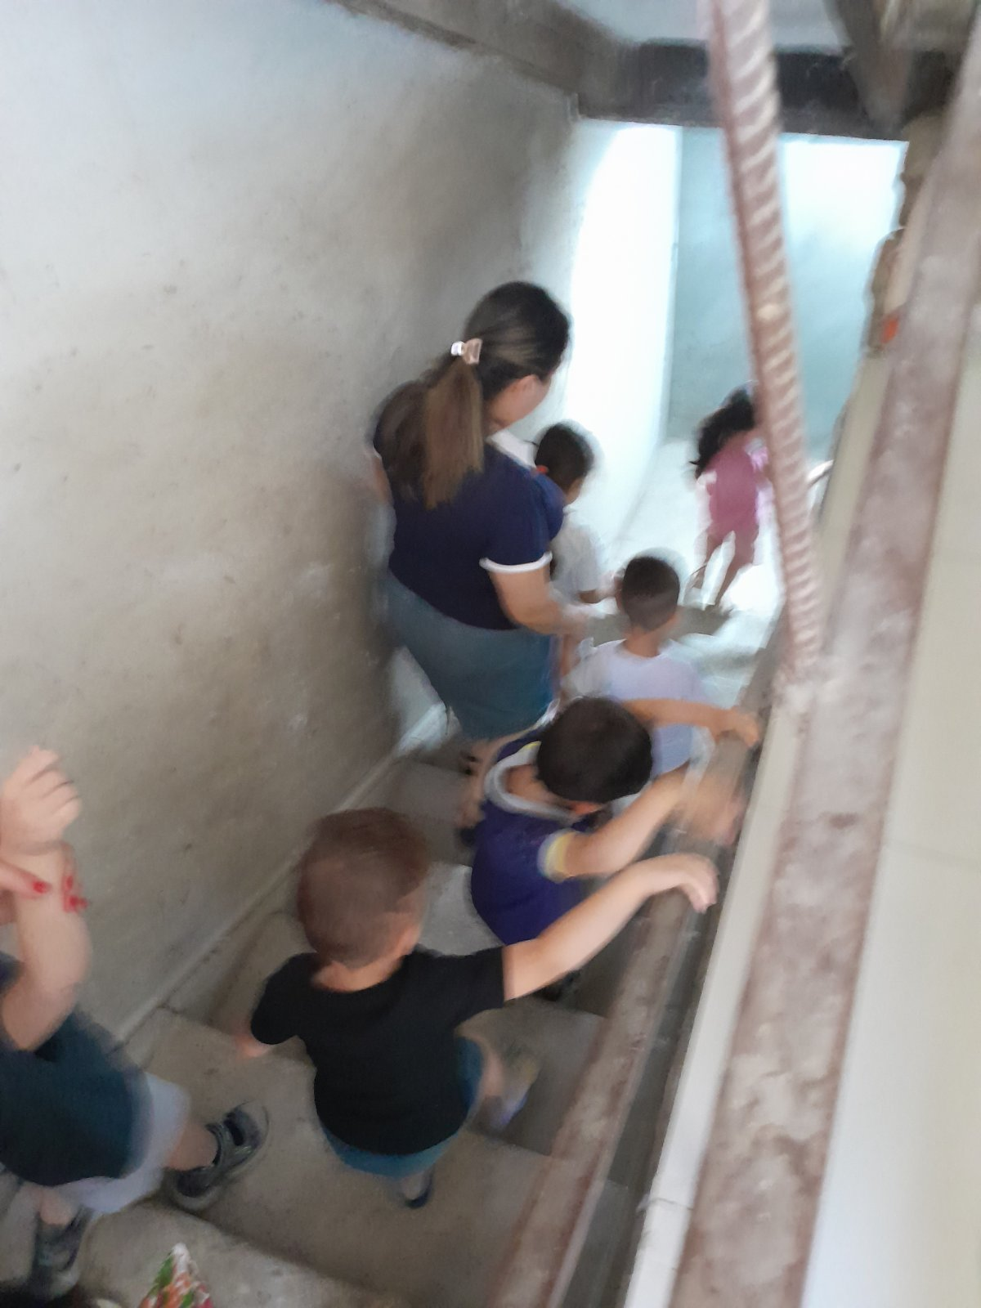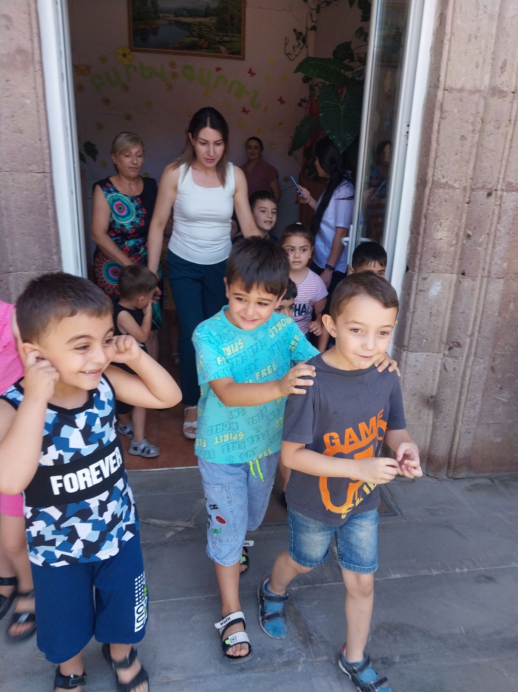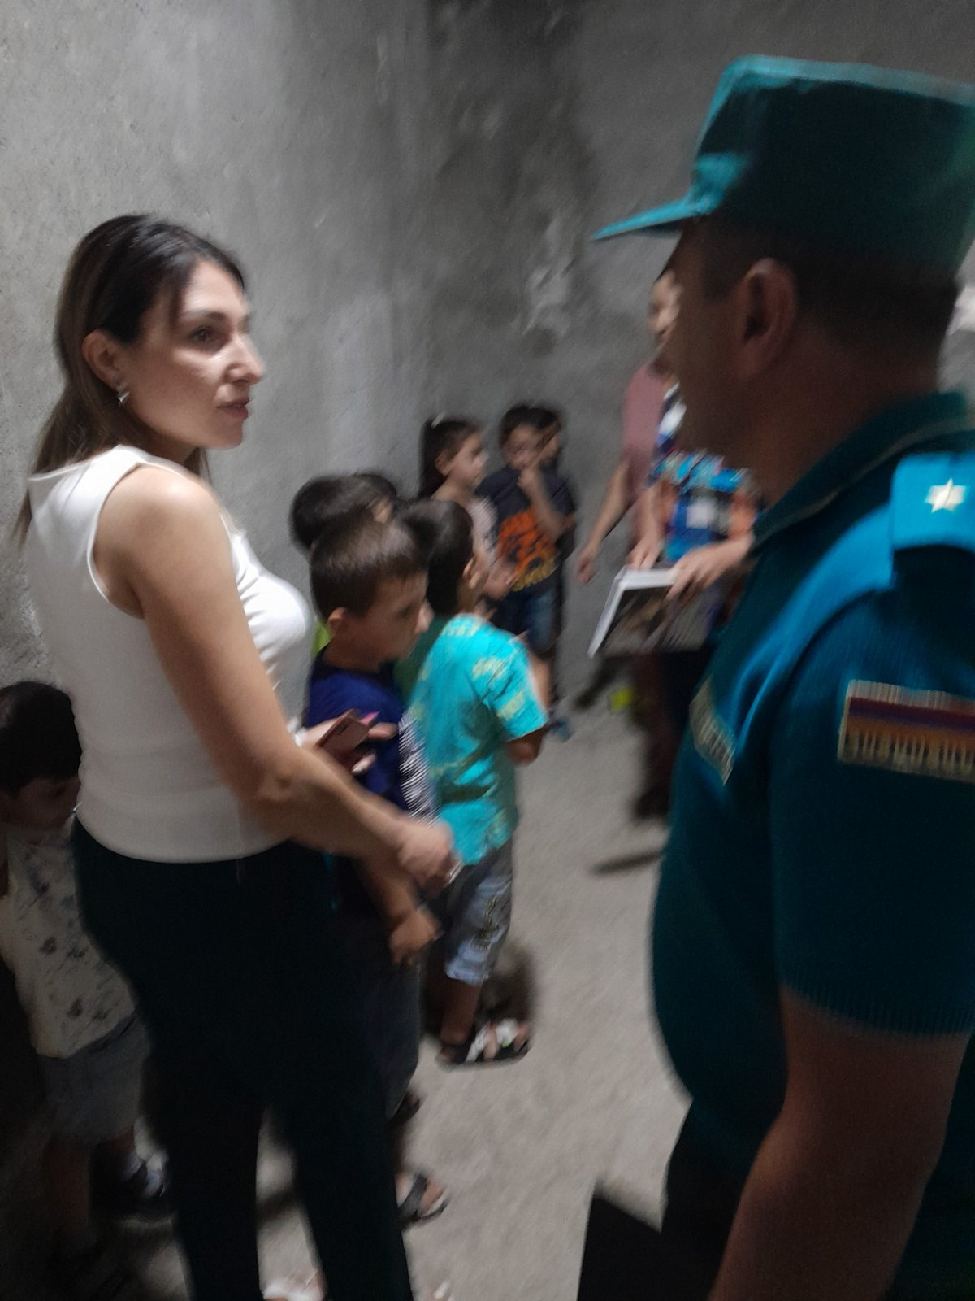

|  |  |  |  |  |  |  |
| --- | --- | --- | --- | --- | --- | --- |
| Հաստատությունում առկա չէ բուժկետ | | | | | | |
| Հաստատությունն ունի բուժաշխատող և կարող է տրամադրվել առաջին բուժօգնություն (ընդգծել այո կամ ոչ բառերը) | | | | | | |
| **Այո**  Ոչ | | | | | | |
| Բուժկետի գտնվելու հարկը և տա րածքը (քմ) | Բուժաշխա-տողներ (թիվը և նրանց պաշտոն-ները) | Բուժկետում առկա գույքը | Բուժկետը վերանորոգված է, թե ոչ. | | Բուժկետի սանիտարական վիճակը | Առաջին բուժօգնության միջոցների և դեղերի առկայությունը |
|  | 1 բուժքույր |  |  |  |  | Առկա են առաջին բուժօգնության դեղարկղիկը, ՆՈՒՀ-երի համար պարտադիր համարվող դեղորայքը, դիմակ, բախիլ, ձեռնոց, ախտահանող միջոցներ, վիրակապման միջոցներ |

Ուսումնական հաստատության անձնակազմը տիրապետում է արտակարգ իրավիճակներում գործելու վարքականոններին: 2024-2025 ուսումնական տարում նախատեսվում է ավելացնել անվտանգության բնագավառում կազմակերպվող վարժանքների, սեմինարների թիվը՝ նպատակ ունենալով կատարելագործել անվտանգության ապահովման ուղղությամբ անձնակազմի տեսական գիտելիքները և գործնական հմտությունները։

Ուսումնական հաստատության անձնակազմը և սաները տեղեկացված են հաստատությունում առկա անվտանգության միջոցների (էլեկտրական վահանակ, հրշեջ-վահանակ, կրակմարիչներ) գտնվելու տեղերի վերաբերյալ, իսկ անձնակազմը տիրապետում է դրանց օգտագործման կանոններին։ Սաները ևս, ըստ տարիքային առանձնահատկությունների, ստանում են գիտելիքներ, թե ինչպես պետք է դրսևորեն իրենց արտակարգ իրավիճակներում:

Շենքի տարբեր հատվածներում փակցված են տարհանման պլան-սխեմաներ: Հաստատությունն ունի նաև հաստատության տնօրենի հրամանով հաստատված և ՀՀ ԱԻՆ ՓԾ մարզային փրկարարական վարչության կողմից հաստատված քաղաքացիական պաշտպանության պլան: Պլանում առանձնացված են քաղաքացիական պաշտպանության թվով 6 կազմավորումներ, որոնցում ընդգրկված են հաստատության 14 աշխատակիցներ: Աշխատակիցները ծանոթ են պլանով իրենց վերապահված գործառույթներին:

Հաստատությունն ապահովված է տեղային ջեռուցման անվտանգ համակարգով, որը շահագործվում է ջեռուցման ամիսներին, շուրջօրյա։ Ջեռուցումն ապահովվում է հաստատության ողջ տարածքում, այդ թվում՝ բոլոր խմբասենյակներում, ննջասենյակներում, միջանցքներում, դահլիճում, խոհանոցում, որոնցում առկա են ջեռուցումն ապահովող մարտկոցներ։ Ջերմաստիճանը հաստատության տարբեր հատվածներում համապատասխանում է սանիտարահիգիենիկ նորմներին։

Հաստատությունում առկա է գործող խոհանոց, որտեղ իրականացվում է սաների համար սննդի պատրաստման ողջ գործընթացը։ Խոհանոցի աշխատակիցները, ինչպես նաև հաստատության այն աշխատակիցները, ովքեր օրվա որոշ պահերի գտնվում են խոհանոցում, կրում են գլխարկներ, գոգնոցներ, ձեռնոցներ։ Սննդի պատրաստումը իրականացվում է օրական 3 անգամ՝ ըստ նախապես հաստատված ճաշացուցակի։ Սննդամթերքի պահեստում ապահովվում են սննդամթերքի պահպանման նորմերը։ Սննդի կազմակերպման կետում փակցված են առողջ սննդակարգի վերաբերյալ պաստառներ։

**5․ ՍԱՆԵՐԻ ՖԻԶԻԿԱԿԱՆ, ՀՈԳԵՎՈՐ, ՍՈՑԻԱԼԱԿԱՆ ԱՌՈՂՋՈՒԹՅԱՆԸ ՄԻՏՎԱԾ ՈՒՍՈՒՄՆԱԴԱՍՏԻԱՐԱԿՉԱԿԱՆ ԾՐԱԳՐԵՐԻ ԵՎ ՄԻՋՈՑԱՌՈՒՄՆԵՐԻ ԻՐԱԿԱՆԱՑՈՒՄ**

|  |  |  |
| --- | --- | --- |
| Ցուցանիշ | Այո | Ոչ |
| ա. ուսումնական հաստատության մանկավարժական աշխատողների կողմից իրականացվում են սաների նկատմամբ բռնության, ֆիզիկական կամ հոգեբանական ճնշման դեպքերի բացահայտման, դրանց մասին զեկուցման, կանխարգելման և հանրային քննարկման աշխատանքներ. | այո |  |
| բ.ուսումնական հաստատությունն անհատական խորհրդատվությունների, ծնողական ժողովների միջոցով իրականացնում է սանի խնամքի ու դաստիարակության, ընտանիքում ծնողական պարտականությունների նկատմամբ պատաս- խանատվության բարձրացման, ծնողավարման հմտությունների զարգացման, ինչպես նաև բռնության, ֆիզիկական կամ հոգեբանական ճնշման բացառման, երեխայի զարգացման համար անվտանգ միջավայրի ձևավորման հարցերի վերաբերյալ իրազեկման միջոցառումներ. | այո |  |

|  |  |  |  |
| --- | --- | --- | --- |
| Ամսաթիվը | Խումբը | Միջոցառման անվանումը, նկարագիրը և օգտագործված պարագաներն ու ուսումնական նյութերը | Մասնակիցների թիվը |
| 04.09.2024թ. | Հանդիպում բոլոր խմբերի ծնողների հետ | Ծնողական ընդհանուր հանդիպում, որի ընթացքում ի թիվս ընթացիկ հարցերի քննարկվել և ծնողներին ներկայացվել են նաև «0-6 տարեկան երեխաների կրթության և զարգացման չափորոշիչների, հիմնական ոլորտները, բաշխվել են ծնողական կրթության տեղեկատվական թերթիկներ՝ «Ծնողի և մասնագետի համագործակցությունը սաների ադապտացիայի գործընթացում» թեմայով: Կիրառվել է մասնագիտական գրականություն, հատուկ այդ նպատակով մեր կողմից պատրաստված պաստառներ, որոնց նպատակը նախադպրոցական տարիքի առանձնահատկությունների վերաբերյալ ծնողների տեղեկացվածության մակարդակի բարձրացումն է և ճիշտ ծնողավարության խթանումը։ | Ավելի քան 40 |
| 10.10.2023թ. | Ծնողական կրթության տեղեկատվական թերթիկների բաշխում | Բակային միջոցառում «Ճիշտ ծնողավարություն» և «Երեխաների տարիքային ճգնաժամերը» թեմայով, մեր կողմից պատրաստվել են տեղեկատվական թերթիկներ, տեղադրվել բակում սեղանիկի վրա և բաժանվել ծնողներին՝ նպատակ ունենալով օգնել ծնողներին երեխաների տարիքային ճգնաժամերի հաղթահարման գործում` բացառելով ֆիզիկական կամ հոգեբանական ճնշման դեպքերը: | Շուրջ 35 |
| 9.12.2023թ. | Ծնողական հանդիպում | Մանկավարժ Մ. Մոնթեսսորիի մեթոդների, նրա կողմից առաջարկված ուսուցողական խաղերի ներկայացում ծնողներին, Մոնթեսսորիի խաղեր ծնողների մասնակացությամբ, ճիշտ ծնողավարության խորհուրդներ ծնողներին, խաղի կարևորությունը երեխայի կյանքում։ Կազմակերպվել է հանդիպում հաստատության դահլիճում, հաճելի մթնոլորտում, հաստատության դաստիարակների կողմից մշակվել է ներկայացվելիք նյութը, ծնողներին ներկայացվել են Մ. Մոնթեսսորիի հիմնական գաղափարները, բաժանվել են տեղեկատվական թերթիկներ, ծնողները տեղում խաղացել են Մոնթեսսորիի առաջարկած խաղերից, խոսվել է ճիշտ ծնողավարության շուրջ։ | Շուրջ 30 |
| 16.01.2025թ. | Ծնողական կրթության տեղեկատվական թերթիկների բաշխում | Բակային միջոցառում, որի ընթացքում ծնոնղներին բա-ժանվել են «Երեխայի խոսքի զարգացման առանձնահատկությունները» թեմայով տեղեկատվական թերթիկներ, տրվել են խորհուրդներ: | Շուրջ 35 |
| 10.02.2025թ. | Ծնողական ընդհանուր հանդիպում | Ընտանիքում ծնողական պարտականսությունների նկատմամբ պատասխանատվության բարձրացման, ծնողական հմտությունների զարգացման նպատակով հանդիպման շրջանակներում ծնողներին ներկայացվել են տեսանյութ (բժշկի խորհուրդներ), մեր կողմից պատրաստված մասնագիտական պաստառ՝ երեխայի խոսքի զարգացման խնդիրների, դրանց լուծման տարբերակների շուրջ։ | Շուրջ 32 |
| 24.03.2025թ. | Ստեղծագործ մայրիկների հանդիպումը տիկնիկների պատրաստման նպատակով | Հաստատության դահլիճում մայրիկների և աշխատակիցների կողմից հայկական ավանդական տիկնիկների պատրաստում, ավանդական արժեքների կարևորության վերհանում, տիկնիկների հետագա կիրառություն տիկնկիկային ներկայացումներում: Նախապես հավաքված թելերով, կտորներով տեղում պատրաստել ենք հայկական ավանդական տիկնիկներ, նաև բաժանել տեղեկատվական թերթիկներ հայկական ավանդական տիկնիկների մասին, շեշտել տիկնիկային և այլ թատերականացված ներկայացումների դերը, ավանդական արժեքների պահպանման և փոխանցման կարևորությունը երեխաների դաստիարակության, զարգացման գործում։ | Շուրջ 25 |
| 20.05.2025թ. | Ծնողների հանդիպումը Արտաշատի ՏՄԱԿ-ի ներկայացուցիչների հետ | Կարևորելով երեխաների նկատմամբ բռնության, ֆիզիկական կամ հոգեբանական ճնշման բացառման, երեխայի զարգացման համար անվտանգ միջավայրի ապահովման անհրաժեշտությունը՝ հաստատության դահլիճում կազմակերպվել և իրականացվել է հանդիպում-զրույց-քննարկում ծնողների և ՏՄԱԿ-ի ներկայացուցիչների միջև, որի ընթացքում ծնողները երեխաների դաստիարակության վերաբերյալ իրենց հուզող հարցերն ուղղել են մեզ այցելած հոգեբանին- հատուկ մանկավարժին: | Շուրջ 25 |

1. **ՏԵՂԵԿՈՒԹՅՈՒՆՆԵՐ ՈՒՍՈՒՄՆԱԿԱՆ ՀԱՍՏԱՏՈՒԹՅԱՆ ՄԱՆԿԱՎԱՐԺԱԿԱՆ ԱՆՁՆԱԿԱԶՄԻ ԵՎ ՈՒՍՈՒՄՆԱԴԱՍՏԻԱՐԱԿՉԱԿԱՆ ԳՈՐԾԸՆԹԱՑԻ ՄԱՍԻՆ**

|  |  |  |  |  |
| --- | --- | --- | --- | --- |
| Ցուցանիշը | 2022-2023 | 2023-2024 | 2024-2025 | Փոփոխությունների դինամիկան (աճ կամ նվազում) |
| Մանկավարժական աշխատողների ընդհանուր թիվը | 6 | 6 | 6 |  |
| Մանկավարժական աշխատողների միջին շաբաթական ծանաբեռնվածությունը կամ դրույքաչափը | 1․12 | 1.25 | 1.25 | աճ |

Հաստատության մանկավարժական աշխատողների մրցունակության բարձրացման նպատակով 2024-2025 ուսումնական տարում իրականացվել են ՆԴ կրթական չափորոշիչների հետևողական ուսումնասիրում-քննարկումներ, փորձի փոխանակում այլ մանկապարտեզների, այդ թվում արտասահմանյան, աշխատակիցների հետ, առաջավոր փորձի ներդրում, օնլայն վերապատրաստում Teams հարթակով｀ԿԶՆԱԿ հիմնադրամի կողմից: Հետևողականորեն անց են կացվել մեթոդժամեր, ներդրվել են նոր, ժամանակակից մոտեցումներ, մեթոդներ, անհամեմատ ավելացվել է ուսումնական խաղերի քանակը ուսումնադաստիարակչական գործընթացում, տնօրենի հանձնարարությամբ դաստիարակների կողմից մշակվել և ներկայացվել են պրեզենտացիաներ մանկավարժական ամենատարբեր թեմաների (ներառական կրթության խնդիրներ, Մոնթեսսորի –մանկավարժություն և այլն) շուրջ: Ողջ 2024-2025 ուսումնական տարվա ընթացքում մանկավարժական աշխատողների կողմից կազմակերպվել և ներկայացվել են տիկնիկային, ստվերային, և այլ ներկայացումներ ։ Նման մոտեցումը աշխատանքին նախատեսվում է շարունակել այս և առաջիկա տարիներին և էլ ավելի խորացնել՝ նպաստելով առավել որակյալ աշխատանքի կազմակերպմանը և ողջ ուսումնադաստիարակչական գործընթացի բարելավմանը։

|  |  |  |  |  |
| --- | --- | --- | --- | --- |
| Պաշտոնը | Անունը, ազգանունը, հայրանունը | Տվյալ պաշտոնում աշխատելու ժամանակահատ  վածը | Տվյալ հաստատությու-նում աշխատելու ժամանակահատ  վածը | Պետական պարգևները, կոչումները և այլն |
| Տնօրեն | Լուսինե Արծրունի Աբրահամյան | 16.11.2017-ից մինչ օրս | 01.09.2005-ից մինչ օրս |  |
| տնօրենի ուսումնական գծով տեղակալ | Արմինե Գեղամի Նազարյան | 09․09․2022թ․ մինչ օրս | 10․01․2020թ․ մինչ օրս |  |
| Հաշվապահ  Բուժքույր  Տնտեսվար | Գայանե Մարգարյան  Մարգարիտ Մինասյան  Ռոզա Սամվելյան | 01․06․2004թ․ մինչ օրս  03․01․2025թ․ մինչ օրս  05․11․2021թ․ մինչ օրս | 01․06․2004թ․ մինչ օրս  03․01․2025թ․ մինչ օրս  05․11․2021թ․ մինչ օրս |  |

***Տվյալներ մանկավարժական խորհրդի կազմի վերաբերյալ***

|  |  |  |  |  |
| --- | --- | --- | --- | --- |
| Անուն, ազգանուն, հայրանուն | Զբաղեցրած պաշտոնը | Կրթությունը | Հաստատության  մանկխորհրդի կազմում ընդգրկված լինելու ժամանակահատվածը | Պետական պարգևները, կոչումները և այլն |
| Լուսինե Արծրունի Աբրահամյան | տնօրեն | Բարձրագույն | 2024-2025 ուս տարի |  |
| Արմինե Նազարյան | մեթոդիստ | Բարձրագույն | 2024-2025 ուս տարի |  |
| Վարդինե Վարդանյան | դաստիարակ | Միջին մասնագիտական | 2024-2025 ուս տարի |  |
| Աննա Ղազարյան | դաստիարակ | Բարձրագույն | 2024-2025ուս տարի |  |
| Աստղիկ Բադալյան | դաստիարակ | Միջին մասնագիտական | 2024-2025 ուս տարի |  |
| Լարինե Ավանեսյան | Երաժշտական ղեկավար | Միջին մասնագիտական | 2024-2025 ուս տարի |  |

|  |  |
| --- | --- |
| Ցուցանիշ |  |
| ա. մանկավարժական աշխատողներից քանիսն ունեն գիտական կոչում. | 0 |
| բ. մանկավարժական աշխատողներից քանիսն են վերջին 5 տարում վերապատրաստում անցել նախարարության կողմից երաշխավորված կազմակերպություններում. | 0 |
| գ. մանկավարժական աշխատողներից քանիսն են վերապատրաստվել որպես վերապատրաստող (դասախոս) և վարում են վերապատրաստման դասընթացներ. | 0 |
| դ. որքան է մանկավարժական աշխատողների միջին տարիքը. | 35 |
| ե. մանկավարժական աշխատողներից քանիսն ունեն միջազգային ու տեղական պարբերականներում(ամսագրերում) հրապարակված հոդվածներ, մասնագիտական հրապարակումներ, ինչպես նաև մեթոդական ձեռնարկներ, գիտամանկավարժական, հեղինակային և այլ աշխատություններ. | 0 |
| զ. մանկավարժական աշխատողներից քանիսն են ուսումնական գործընթացում կիրառում ժամանակակից տեղեկատվական հաղորդակցման տեխնոլոգիաներ /ՏՀՏ/. | - |
| ը. որքան է մանկավարժական աշխատողների բացակայությունների ընդհանուր թիվը. | 0 |

**Տվյալներ հաստատության ուսումնադաստիարակչական գործընթացի վերաբերյալ**

|  |  |  |
| --- | --- | --- |
| Ցուցանիշ | Այո | Ոչ |
| ա. սահմանված ժամկետում ձևավորվել է սաների համակազմը՝ ըստ տարիքային խմբերի | Այո |  |
| բ.ուսումնական հաստատությունում իրականաց-վում են մանկավարժական խորհրդի նիստեր և առկա է մանկավարժական խորհրդի նիստերի արձանագրությունների մատյան. | այո |  |
| գ.ուսումնադաստիարակչական գործընթացը կազմակերպվում է նախադպրոցական կրթության պետակական կրթական չափորոշչին և տվյալ տարիքային խմբի ծրագրին (այդ թվում՝ կրթության պետական լիազոր մարմնի կողմից հաստատված հեղինակային և այլընտրանքային) համապատասխան. | Այո |  |
| դ.ուսումնական հաստատությունում ձևավորվել է ազգային փոքրամասնությունների երեխաների համակազմով խումբ և ուսումնադաստիարակչական գործընթացը կազմակերպվում է վերջիններիս մայրենի լեզվով՝ հայերենի պարտադիր ուսուցմամբ. |  | ոչ |
| ե.մանկավարժական աշխատողները տիրապետում են ուսուցման ժամանակակից (երեխայակենտրոն, մասնակցային, ինտերակտիվ և այլ) մեթոդներին և գործնականում կիրառում դրանք. | այո |  |
| զ. մեթոդիստը ցույց է տվել խորհրդատվական օգնություն մեթոդական, ուսումնական և դաստիարակչական աշխատանքներ կազմակերպելու համար, անցկացրել է բաց պարապմունքներ, սեմինարներ, սեմինար-պրատիկումներ. | Այո |  |
| է. մեթոդիստը վերահսկել է նախադպրոցական կրթական ծրագրի կատարումը. | Այո |  |
| ը.ուսումնական տարվա ընթաց- քում հաստատությունում անցկացվել են ցուցադրական բաց պարապմունքներ, իրականացվել նախագծեր.  (Եթե այո, նշել՝ ծրագրային որ բաղադրիչների ուղղությամբ են անցկացվել և քանակը): | Այո  2024-2025 ուստարվա ընթացքում հաստատությունում անց են կացվել հետևյալ բաց պարապմունքները՝ «Վայրի կենդանիներ» խոսքի զարգացում, տարատարիք խմբում,«Երաժշտական արկղիկ» երաժշտությունից ավագ խմբում, «Ամփոփիչ պարապմունք» մաթեմատիկայից ավագ խմբում, «Ծաղիկներ մայրիկի համար» ապլիկացիայից տարատարիք խմբում:  Ուստարվա ընթացքում ուսումնադաստիարակչական աշխատանքներն առավել ուսանելի, պատկերավոր, հագեցած, արդյունավետ դարձնելու նպատակով հաստատությունում կազմակերպվել և իրականացվել են հետևյալ փոքր նախագծերը՝  1. 2024-2025 ուսումնական տարվա հենց սկզբից հաստատությունում քնի ժամին սաները ունկնդրել են **հայկական օրորոցային երգեր**, որոք նրանց ոչ միայն հաղորդակից են դարձրել ազգային արժեքներին, այլև նպաստել գեղագիտական ճաշակի ձևավորմանը, ապահովել առավել հանգիստ քուն։    **2. Ապրիլ ամսին հաստատության խմբերը** մասնակցել են Զատկի տոնին համայնքի եկեղեցու բակում, ներկայացել երաժշտական համարով, պարով:  **3.Հունիսի մեկին տարատարիք խմբի սաները** համայնքի հրապարակում երաժշտական կատարմամբ են հանդես եկել Երեխաների պաշտպանության օրվա առթիվ: |  |
| թ.ուսումնական տարվա ընթաց-քում հաստատությունից դուրս անցկացվել են պարապմունքներ.  (Եթե այո, նշել՝ ծրագրային որ բաղադրիչների ուղղությամբ են անցկացվել և քանակը): | ոչ |  |
| ժ.ուսումնական տարվա ընթաց-քում անցկացվել են պարապ-մունքներ համայնքային ենթակայության այլ կրթական հաստատություններում՝ գրադարան, երաժշտական դպրոց.  (Եթե այո, նշել՝ ծրագրային որ բաղադրիչների ուղղությամբ են անցկացվել և քանակը): | Այո.  **1.Ապրիլ-մայիս ամիսներին կայացել է կրտսեր երկրորդ և տարատարիք խմբերի այցը** համայնքի գրադարան, որտեղ սաները մոտիկից ծանոթացել են մանկական գրքերին, խաղացել են տարբեր խաղեր: |  |

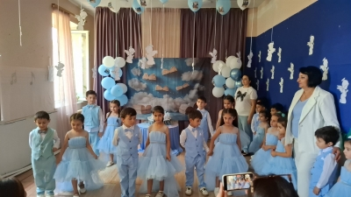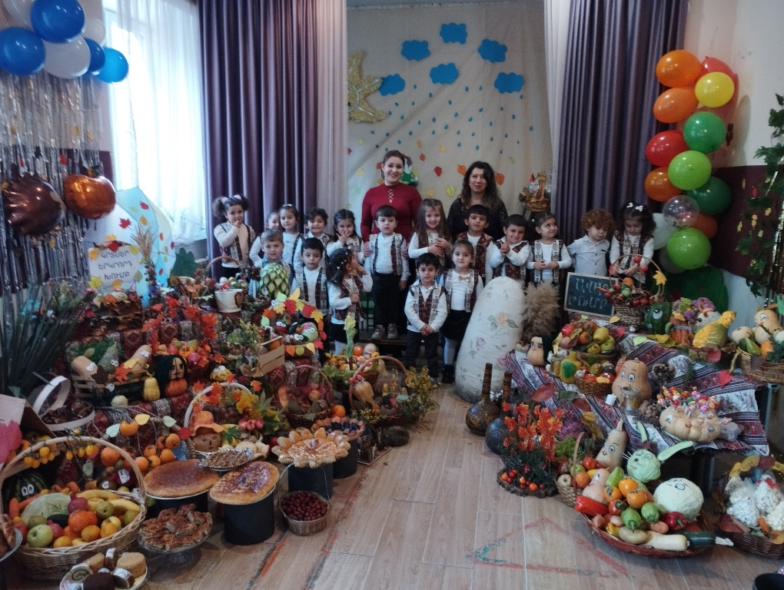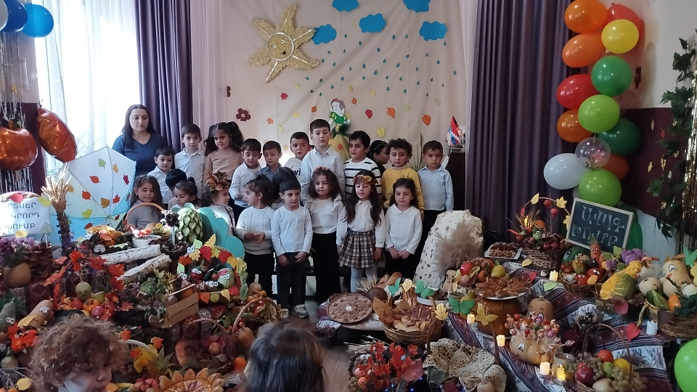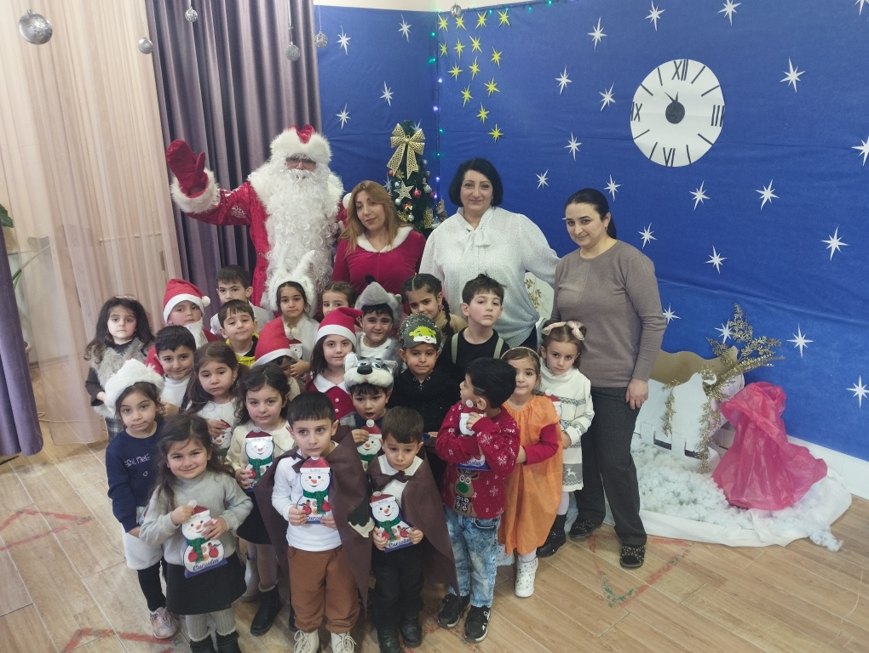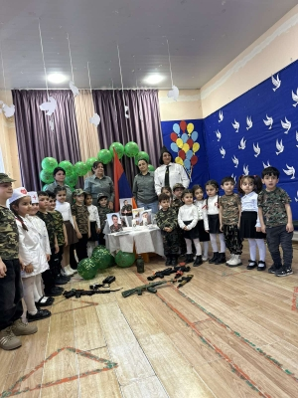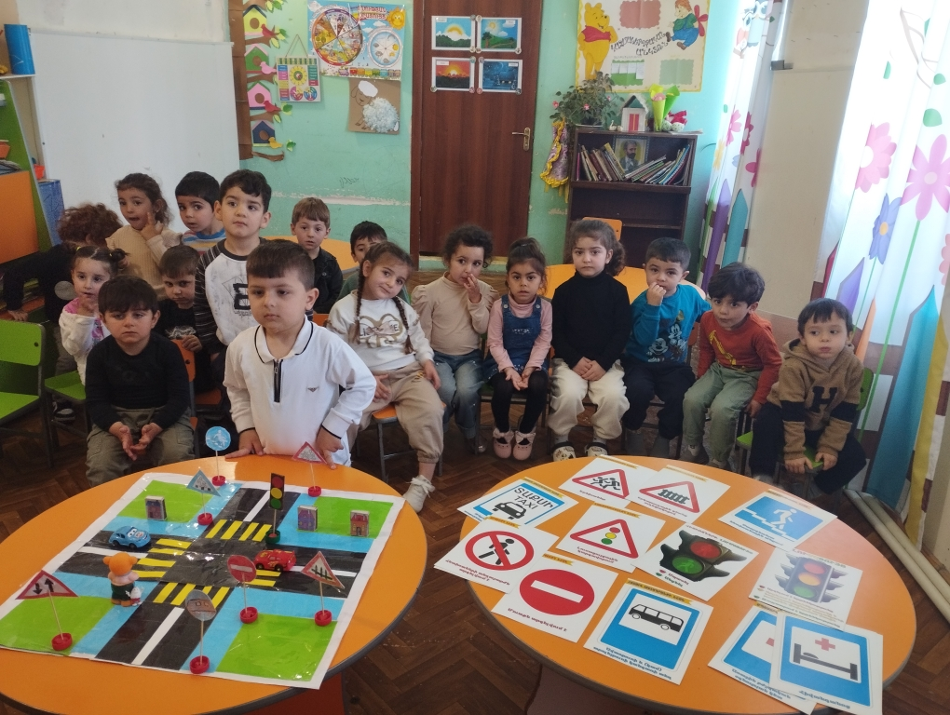

2024-2025 ուսումնական տարին սկսել ենք մանկավարժական աշխատողների աշխատանքում մի շարք կարևոր բարեփոխումներ ներդնելով. Յուրաքանչյուր շաբաթ 1-2 հանդիպումների ընթացքում միասին ուսումնասիրել ենք նախադպրոցական կրթության պետական կրթական չափորոշիչները, ծանոթացել աշխատանքների կազմակերպման նոր մոտեցումների, կատարել փորձի փոխանակում այլ հաստատությունների աշխատակիցների հետ ,դաստիարակների կողմից պատրաստվել, ներկայացվել են կարևոր մանկավարժական թեմաների շուրջ (ներառական կրթութան, խոսքի զարգացման խնդիրներ) պրեզենտացիաներ: Հատկապես մեծ ուշադրություն է դարձվել ուսումնական խաղերի միջոցով սաներին գիտելիքի փոխանցմանը, ամրապնդմանը, պարապմունքների հագեցվածությանը դիդակտիկ պարագաներով։ Հաստատության մանկավարժական աշխատողների ջանքերով ուստարվա ընթացքում կազմակերպվել, ներկայացվել են թատերական, երաժշտական ներկայացումներ։ ՈՒսումնական հաստատության մեթոդիստի կողմից ողջ տարվա ընթացքում պատրաստվել են զանազան ուսումնական խաղեր, մեթոդական նյութեր, պաստառներ, որոնք ներդրվել են ուսումնադաստիարակչական գործընթացում:

Չնայած ձեռնարկված քայլերին և իրականացված փոփոխություններին՝ թե' մանկավարժական աշխատողների աշխատանքում ու մոտեցումներում, թե' ողջ ուսումնադաստիարակչական գործընթացում առկա են բացեր․ առկա է աշխատակիցների շարունակական վերապատրաստման, մասնագիտական գիտելիքների կատարելագործման անհրաժեշտություն, ինչը թույլ կտա առավել արդյունավետ դարձնել հաստատության գործունեությունը։ Այս և հետագա ուսումնական տարիների համար նախատեսվում է վերապատրաստումներին մասնակցության միջոցով բարձրացնել հաստատության մանկավարժական աշխատողների մրցունակությունը, հետևողականորեն ներդնել նոր մեթոդներ, մոտեցումներ, ավելի երեխայակենտրոն դարձնել ուսումնադաստիարակչական գործընթացը, խթանել փորձարարությունը, սաների ինքնուրույն գործելու կարողությունը, զարգացնել երևակայությունը, ստեղծականությունը։

**7․ՈՒՍՈՒՄՆԱԿԱՆ ՀԱՍՏԱՏՈՒԹՅԱՆ ԶԱՐԳԱՑՆՈՂ ՄԻՋԱՎԱՅՐԸ**

|  |  |  |
| --- | --- | --- |
| Ցուցանիշ | Այո | Ոչ |
| ա. ուսումնական հաստատությունն ունի գործող մեթոդկաբինետ, որը հագեցած է ուսումնաօժանդակ գրականությամբ, գույքով և սարքավորումներով: |  | ոչ |
| բ. ուսումնական հաստատությունն ունի   * մարզադահլիճ, * միջոցառումների անցկացման դահլիճ * այլ հատուկ ուսումնական խմբասենյակներ (սենյակներ), այդ թվում` լրացուցիչ կրթական ծրագրերի համար (նկարչական խմբակ և այլն), որոնք հագեցած են անհրաժեշտ գույքով, ուսումնական պարագաներով, և ուսումնադիդակտիկ նյութերով. | միջոցառումների անցկացման դահլիճ, որը ծառայում է նաև որպես մարզադահլիճ |  |

2023-2024 ուսումնական տարվա սկզբին և ընթացքում հաստատությունը հագեցվել է նոր գրքերով, զարգացնող խաղերով, խաղալիքներով, ուսումնադաստիարակչական գործընթացի արդյունավետության բարձրացմանն ուղղված տարաբնույթ պարագաներով։

Կից՝ նկարներ ,մեթոդ կաբինետի գրականության հագեցվածության և գույքի հագեցվածության ցուցակներ:







**ՄԵԹՈԴԿԱԲԻՆԵՏԻ ԳՐԱԿԱՆՈՒԹՅԱՆ ՀԱԳԵՑՎԱԾՈՒԹՅԱՆ ՑՈՒՑԱԿ**

|  |  |  |  |  |  |
| --- | --- | --- | --- | --- | --- |
| Հ | **Գրքի անվանումը** | **Հեղինակի անունը, ազգանունը** | **Հրատարակչության թիվը** | **Գնման թիվը** | **Հրատարակչության անվանումը** |
| 1 | Մանկապարտեզի ավագ խմբի(5-6 տարեկանների)կրթական համալիր ծրագիր | Լ. Մանուկյան  Հ.Միտոյան  Մ.Սարգսյան  Կ.Ղազարյան | 2008թ | 2011թ | ՀՀ կրթության և գիտության նախարարություն |
| 2 | Ուսումնական ձեռնարկ մանկապարտեզի համար | Հասմիկ Միտոյան  Լալա Սմբատյան | 2010թ | 2017թ | Երևան հեղինակային հրատարակություն |
| 3 | <<Պարտեզ>>  Նախադպրոցական կրթական ծրագիր 5-6տարեկանների համար | Ասյա Հովհաննիսյան | 2008թ | 2017թ | <<Զանգակ 97>> |
| 4 | Վաղ գրաճանաչությունը մանկապարտեզի ավագ խմբում | Հասմիկ Միտոյան | 2008թ | 2017թ | ՀՀ կրթության և գիտության ազգային ինստիտուտ |
| 5 | Ֆիզկուլտուրայի պարապմունքները մանկապարտեզի ավագ խմբում (5-6 տարեկաններ) | Ռիմա Առաքելյան | 2008թ | 2017թ | Երևան <<Աստղիկ>> գարուն |
| 6 | Մանկապարտեզի միջին խմբի (4-5 տարեկանների ) կրթական համալիր ծրագիր | Հ.միտոյան, ՍՄարության, Լ. Սմբատյան, | 2011թ | 2017թ | Կրթության Ազգային Ինտիտուտ |
| 7 | Մանկապարտեզի կրտսեր 2-րդ խմբի( 3-4 տարեկանների )կրթական համալիր ծրագիր | ՀՀ կրթության և գիտության նախարարություն Կրթության Ազգային Ինստիտուտ | 2011թ | 2013թ | Կրթության Ազգային Ինտիտուտ 2011 |
| 8 | Մանկապարտեզի կրտսեր առաջին խմբի( 2-3 տարեկանների )կրթական համալիր ծրագիր | ՀՀ կրթության և գիտության նախարարություն Կրթության Ազգային Ինստիտուտ | 2012թ | 2015թ | Կրթության Ազգային Ինտիտուտ |
| 9 | Բարև փոքրիկ մանկական ստեղծագործությունների ընտրանի | Ասյա հովհաննիսյան  Լուսինե Ղույումչյան | 2007թ | 2010թ | Երևան <<Աստղիկ գրատուն>> 2007 |
| 10 | Տոնական ղողանջներ | Լ.Սմբատյան | 2011թ | 2015թ | Երևան 2011 |
| 11 | Ուսումնական ձեռնարկ մանկապարտեզի համար | Հասմիկ Միտոյան | 2020թ | 2023թ | <<Մարի>> |
| 12 | Կերպարվեստի պարապմունքների կազմակերպումը մանկապարտեզի միջին խմբում | Լ. Սմբատյան  Լ. Սարգսյան | 2016թ | 2017թ | Կրթության ազգային ինստիտուտ |
| 13 | Խոսքի զարգացման պարապմունքները մանկապարտեզի միջին խմբում | Հ. Միտոյան  Լ. Սմբատյան  Լ. Սարգսյան | 2013թ | 2017թ | Կրթության ազգային ինստիտուտ |
| 14 | Մաթեմատիկայի պարապմունքները մանկապարտեզում կրտսեր 2-րդ և միջին խմբեր | Հ. Հարությունյան | 2016թ | 2021թ | Զանգակ |
| 15 | Խոսքի զարգացման պարապմունքները մանկապարտեզի կրտսեր 2-րդ խմբում 3+ | Ասյա Հովհաննիսյան  Սվետլանա Մարության | 2014թ | 2016թ | <<Աստղիկ գրատուն >> 2014 |
| 16 | Էկոլոգիական դաստիարակությունընախադպրոցական տարիքում | Գ. Մարտիրոսյան | 2007թ | 2017թ | Երևան Զանգակ |
| 17 | Տարրական մաթեմատիկական պատկերացումների զարգացման պարապմունքները | Սյուզաննա Ազատի Չիբուխչյան | 2014թ | 2017թ | Էդիտ պրինտ |
| 18 | Մայրենի լեզվի պարապմունքները մանկապարտեզի ավագ խմբում | Ս.Չիբուխչյան  Լ.Սարգսյան | 2011թ | 2012թ | ՀՀ կրթության և գիտության նախարարության ՀՀ ԿԳՆ կրթության ազգային ինստիտուտ |
| 19 | Ես և շրջակա աշխարհը | Ա.Հովսեփյան  Ա.Կարապետյան  Գ.Հովհաննիսյան  Ն.Տոնանյան  Ա.Գյուլբուդաղյան  ԼՄարտիրոսյան | 2010թ | 2011թ | Մանմար 2010 |
| 20 | Կերպարվեստի պարապմունքներ ուսումնամեթոդական ձեռնարկ | Լ.Սմբատյան  Լ.Վերդյան  Լ.Սարգայան | 2015թ | 2016թ | Կրթության Ազգային Ինստիտուտ,2015 |
| 21 | Մանկապարտեզի միջին խմբի (4-5 տարեկանների) կրթական համալիև ծրագիր | Հ. Միտոյան | 2011թ | 2018թ | ՀՀ կրթության և գիտության նախարարություն  Կրթության ազգային ինստիտուտ |
| 22 | Մաթեմատիկայի պարապմունքները մանկապարտեզում | Հռիփսիմե Հարությունյան | 2016 | 2018թ | <<Զանգակ-97>> 2016 |
| 23 | Մայրենի լեզվի պարապմունքները մանկապարտեզի ավագ խմբում | Ս. Չիբուխչյան  Լ. Սարգսյան | 2011թ | 2017թ | Էդիթ Պրինտ |
| 24 | Մայրենի լեզվի դիդակտիկ խաղերի կազմակերպումը մանկապարտեզում | Լալա Սմբատյան | 2014թ | 2015թ | Հեղինակային հրատարակություն 2014 |
| 25 | Մայրենի լեզվի դիդակտիկ խաղերը մանկապարտեզում (ավագ խումբ) | Հ.Միտոյան | 2007թ | 2009թ | ՀՀ կրթության և գիտության նախարարություն  Կրթության ազգային ինստիտուտ |
| 26 | Ֆիզկուլտուրայի պարապմունքների կազմակերպումը ն/դ ուսումնական հաստատության կրտսեր 2-րդ խմբում (3-4 տարեկան) | Հսմիկ Միտոյան | 2023թ | 2023թ | <<Մարի հրատարակչություն>> 2023 |
| 27 | Մանկապարտեզի երեխաների ֆիզիկակն դաստիարակության համալիր ծրագիր | Ա.Ս.հովեյան  Է.Ժ.Բալխչյան | 1997թ | 1997թ | Երևան 1997 |
| 28 | Ճանապարհային երթևեկության կանոններ | Վ.Հ.Օհանյան | 1979թ | 1979թ | <<Հայաստան>> հր.  Երևան 1979 |
| 29 | Դպրոցի շեմին | Ասյա Հովհաննիսյան | 2007թ | 2009թ | Երևան 2007 |
| 30 | Աշխատանքների կազմակերպումը ն/դ հաստատությունների կարճաժամկետ խմբերում | Ասյա Հովհաննիսյան  Մելսիդա Սարգսյան | 2008թ | 2009թ | Երևան 2008 |
| 31 | Խոսք և հաղորդակցություն | Գ.Թերզյան  Կ.Թորոսյան  Հ.Խաչատրյան | 2013թ | 2015թ | <<Զանգակ-97>> 2013 |
| 32 | Երեխաների և դեռահասների հոգեբանություն | Անի Խուդոյան | 2019թ | 2019թ | Երևան<< ՎԷԼԱՍ Պրինտ>> 2019 |
| 33 | Մանկական կոլեկտիվի հոգեբանություն | Յ.Լ.Կոլոմինսկի | 1988թ | 1988թ | Երևան <<Լույս>>1988 |
| 34 | Հոգեբանություն | Ա.Գ.Կովալյով  Ա.Ա.Ստեպանով  Ս.Ն.Շաբալին | 1970թ | 2000թ | Երևան 1970 |
| 35 | Հաշմանդամություն ունեցող երեխաների｀ կյանքի դժվարին իրավիճակում հայտնված խնամակալների ներգրավման ուղեցույց ուսուցչի հանար |  | 2022թ | 2022թ | Յունիսեֆ |
| 36 | Ներառական կրթության ուղեցույց խնամակալների համար |  | 2022թ | 2022թ | Յունիսեֆ |
| 37 | Զարգացման խանգարումներ և հոգեբանական խնդիրներ ունեցող երեխաներին տրամադրվող հոգեբանական աջակցությունը | Սիրանւշ Անտոնյան  Լիլիթ Թովմասյան |  | 2021թ | Սեյվ դը չիլդրեն |
| 38 | Ես ճանաչում եմ իմ երեխային ,իսկ դու | Սեյվ դը չիլդրեն | 2013թ | 2021թ | Սեյվ դը չիլդրեն,2013 |
| 39 | Այբուբեն ծնողների համար | Ալան Ֆրոմ | 1999թ | 2021թ | <<Արեգ >>հրատարակչություն 1999 |
| 40 | Ծուղրուղու զարգացնող նյութերի ժողովածու 2-6 տարեկանների համար | Մխիթար Սեբաստացի Կրթահամալիր |  | 2017թ | Մխիթար Սեբաստացի Կրթահամալիր |
| 41 | Քրիստոնեությունը Հայաստանի պետական կրոն հռչակման 1700-ամյակի տոնակատարությունների ծրագիր |  | 2001թ | 2001թ | Էջմիածին 2001 |
| 42 | Շարժախաղեր նախադպրոցական և կրտսեր դպրոցական տարիքի երեխաների համար | Ռիմա Առաքելյան | 2009թ | 2011թ | Երևան 2009 |
| 43 | Առողջ սնունդ | Ն.թորոսյան  Լ.ալեքսանյան | 2012թ | 2019թ | Սեյվ դը չիլդրեն 2012 |
| 44 | Նախաշավիղ 1 | Ն.թորոսյան  Լ.ալեքսանյան  Վ,Մարտիրոսյան | 2002թ | 2002թ |  |
| 45 | Նախաշավիղ 3 | Լ.Սմբատյան  Կ .Թորոսյան | 2013թ | 2013թ |  |
| 46 | Տեղեկագիր | Գ.Ամիրբեկյան | 2013թ | 2013թ | ԿԱԻ |
| 47 | Ծննդից մինչև 6 տարեկան րեխաների զարգացման և կրթական չափորոշիչներ | Յունիսեֆ | 2011թ | 2015թ | Փրինթինֆո ,2011 |
| 48 | Երեխաների պաշտպանությունը բռնություններից | Մարիա Անտոնյան  Տաթևիկ կարապետյան | 2019թ | 2021թ | Երևան 2019 |
| 49 | Մանկապարտեզի տնօրենի ուղեցույց  Պրակ 1 | Նորայր Ղուկասյան  Վրեժ Սարգսյան  Հասմիկ Միտոյան  Մելսիդա Սարգսյան | 2007թ | 2008թ | Երևան 2007 Կրթության ազգային ինստիտուտ |
| 50 | Ն/դ հաստատության ղեկավարի տեղեկատու |  | 1997թ | 1998թ | Երևան 1997 |
| 51 | Նախադպրոցական հաստատության կառավարումը | Ասյա Հովհաննիսյան | 2008թ | 2008թ | <<Զանգակ-97>> 2008 |
| 52 | Ն/ն կադրերի վերապատրաստման փաթեթ, մեթոդական նյութեր |  | 2000թ | 2000թ |  |
| 53 | ՀՀ Աշխատանքային օրենսգիրք |  | 2019թ | 2019թ | Երևան 2019 |
| 54 | Դաստիարակենք միասին | Ասյա Հովհաննիսյան | 2014թ | 2015թ | <<Աստղիկ գրատուն>> 2014 |
| 55 | Տոնահանդեսների կազմակերպումը մանկապարտեզում | Ա.Շ.Մանուչարյան | 1977թ | 2000թ | <<Լույս>> Երևան 1977 |
| 56 | Մեթոդական ցուցումներ դաստիարակությունը մանկապարտեզում ծրագրի վերաբերյալ | Տ.Ա.Մարկովա  Լ.Ա.Պենկովսկայա  Օ.Ի.Սոլովևա | 1968թ | 1968թ | <<Լույս>> Երևան 1968 |
| 57 | Երաժշտութjուն պարապմունքներ  Ուսումնական ձեռնարկ կրտսեր 1և 2-րդ խմբերի համար | Կ. Ղազարյան  Գ. Թադևոսյան  Լ. Սմբատյան | 2015թ | 2017թ | Երևան |
| 3 | Երաժշտական պարապմունքներիկկազմակերպումը միջին խմբում | Կ. Ղազարյան  Գ. Թադևոսյան | 2016թ | 2021թ | Կրթության ազգային ինստիտուտ |
| 58 | Երաժշտական պարապմունքների կազմակերպումը մանկապարտեզի ավագ խմբում | Կ. Ղազարյան  Գ. Թադևոսյան | 2019թ | 2021թ | <<Մարի>> Հրատարակչություն Երևան |
| 59 | <Եվ արև, և անձրև>> | Հռիփսիմե Խրիմյան | 2009թ | 2017թ | Երևան |
| 60 | Երաժշտությունը մանկապարտեզում | Արեգ Լուսինյան Կ.Ղազարյան | 2009թ | 2017թ | <<Զանգակ-97>> |
| 61 | <<Հեքիաթների սշխարհում>> մանկական երգերի ժողովածու | Հ. Խրիմյան | 2007թ | 2017թ | <<Զանգակ 97>> |
| 62 | Ուրախ տոները մանկապարտեզում | Կ.ղազարյան, Ա.Աբաջյան, Է.Սամվելյան | 2022թ | 2017թ | <<Մարի հրատարակչություն>> |
| 63 | Բարության ծառ Մանկական երգերի ժողովածու | Լ.Համբարձումյան | 2007թ | 2017թ | Լ.Համբարձումյան 2007 |
| 64 | Ուրախ նոտաներ | Արփինե Աղաբեկյան | 2022թ | 2022թ | <<ՎՄՎ-ՊՐԻՆՏ >> 2022 |
| 65 | ՀԱՅ ԵՄ մանկական երգերի ժողովածու | Լ.Համբարձումյան | 2018թ | 2018թ | Երևան 2018 |
| 66 | Երաժշտությունը մանկապարտեզում ուսումնամեթոդական ձեռնարկ | Շուշանիկ Մկրտչյան | 2007թ | 2008թ | Երևան 2007 |
| 67 | Մանկության մոլորակ | Սոնա Վարդանյան | 2010թ | 2011թ | Երևան 2010 |
| 68 | Կաքավիկ երգարան հայ ժող.և հեղինակային երգերի նժողովածու | Արթուր Շահնազարյան | 2008թ | 2016թ | Երևան 2008 |
| 69 | Լիտվական ժողովրդական Հեքիաթների | Թարգմ. Լ.Անանյան | 1976թ | 1976թ | Երևան 1976 |
| 70 | Չինական ժող.Հեքիաթներ Արևի լեռը |  | 2015թ | 2015թ | Էդիթ Պրինտ 2015 |
| 71 | Հեքիաթների մոլորակ Բելառուսոկան ժող. հեքիաթներ |  | 2013թ | 2020թ | ՀՄՀ գրատուն |
| 72 | Հեքիաթների մոլորակ  Գրիմ Եղբայրներ | Գրիմ Եղբայրներ | 2013թ | 2015թ | Երևան 2013 |
| 73 | Հեքիաթների մոլորակ  Հովհաննես Թումանյան | Հովհաննես Թումանյան | 2013թ | 2015թ | Երևան 2013 |
| 74 | Ոսկե ձվիկը | Ռուսական հեքիաթ | 2016թ | 2017թ | <<Բուկինիստ>> հրատարակչություն |
| 75 | Կոշկավոր կատուն | Հ. Թումանյան | 2008թ | 2017թ | ՀԱՇ ԸՆԴ ՀԱՇ փրինթ ՍՊԸ տպագրատանը |
| 76 | Երեք արջերը |  | 2018թ | 2021թ | <<Բուկինիստ>> հրատարակչություն |
| 77 | Բոքոնիկը | Ռուսական ժող. հեքիաթ | 2017թ | 2021թ | <<Բուկինիստ>> հրատարակչություն |
| 78 | Այբոլիտ | Կ.Չուկովսկի  Թարգ.｀ Հ.Հարյան | 2017թ | 2021թ | <<Բուկինիստ>> հրատարակչություն |
| 79 | ճամփորդներ | Հ.Թումանյան | 2008թ | 2018թ | ՀԱՇ ԸՆԴ ՀԱՇ փրինթ ՍՊԸ |
| 80 | Ոսկու կարասը | Հ.Թումանյան | 2008թ | 2018թ | ՀԱՇ ԸՆԴ ՀԱՇ փրինթ |
| 81 | Մկների ժողովը | Աթ. Խնկոյան | 2008թ | 2019թ | ՀԱՇ ԸՆԴ ՀԱՇ փրինթ |
| 82 | Ձախորդ փանոս | Հ.Թումանյան | 2008թ | 2019թ | ՀԱՇ ԸՆԴ ՀԱՇ փրինթ |
| 83 | Պոչատ աղվեսը | Հ.Թումանյան | 2008թ | 2010թ | ՄՀՄ գրատուն |
| 84 | Նապաստակի տնակը | Ռուսական հեքիաթ | 2008թ | 2019թ | ՀԱՇ ԸՆԴ ՀԱՇ փրինթ |
| 85 | Շունն ու կատուն | Հ. Թումանյան | 2011թ | 2019թ | ՄՀՄ գրատուն |
| 86 | Սուտասանը | Հ. Թումանյան | 2011թ | 2019թ | ՄՀՄ գրատուն |
| 87 | Սուտլիկ որսկանը | Հ. Թումանյան | 2011թ | 2019թ | ՄՀՄ գրատուն |
| 88 | Խոսող ձուկը | Հ. Թումանյան | 2008թ | 2019թ | ՀԱՇ ԸՆԴ ՀԱՇ փրինթ |
| 89 | Քաջ Նազարը | Հ. Թումանյան | 2008թ | 2019թ | ՀԱՇ ԸՆԴ ՀԱՇ փրինթ |
| 90 | Չախչախ թագավորը | Հ. Թումանյան | 2008թ | 2019թ | ՀԱՇ ԸՆԴ ՀԱՇ փրինթ |
| 91 | Պալատիկ | Ռուսական հեքիաթ | 2008թ | 2021թ | ՀԱՇ ԸՆԴ ՀԱՇ փրինթ |
| 92 | Կարմիր գլխարկը | Ըստ Շառլ Պեռոյի | 2008թ | 2015թ | ՄՀՄ գրատուն |
| 93 | Վատ ընկերը | Աթաբեկ Խնկոյան | 2008թ | 2017թ | ՀԱՇ ԸՆԴ ՀԱՇ փրինթ |
| 94 | Մանկական բանաստեղծությունների ընտրանի | Վ.Սահակյան | 2011թ | 2019թ | Երևան 2011 |
| 95 | Մանկական բանաստեղծությունների ընտրանի | Վ.Սահակյան | 2017թ | 2019թ | ՄՀՄ գրատուն |
| 96 | Մանուկներին  Բանաստեղծությունների ընտրանի | ՄՀՄ գրատուն | 2014թ | 2019թ | ՄՀՄ գրատուն 2014 |
| 97 | Մանկական բանաստեղծություններ,հանելուկներ  Տարվա եղանակները | Հ.Կութղինյան | 2014թ | 2018թ | Նոր տպագրիչ ՍՊԸ 2014 |
| 98 | Հազար ու մի հանելուկ  Ծաղիկներ,մրգեր, բանջարեղեն | Երվանդ Պետրոսյան | 2012թ | 2019թ | ՄՀՄ գրատուն 2014 |
| 99 | Հանելուկներ | Լ .Կուրղինյան | 2011թ | 2015թ | ՄՀՄ գրատուն 2011 |
| 100 | Անվտանգ եմ ես, անվտանգ ես դու | Սեյվ դը չիլդրեն | 2019թ | 2019թ | Սեյվ դը չիլդրեն |

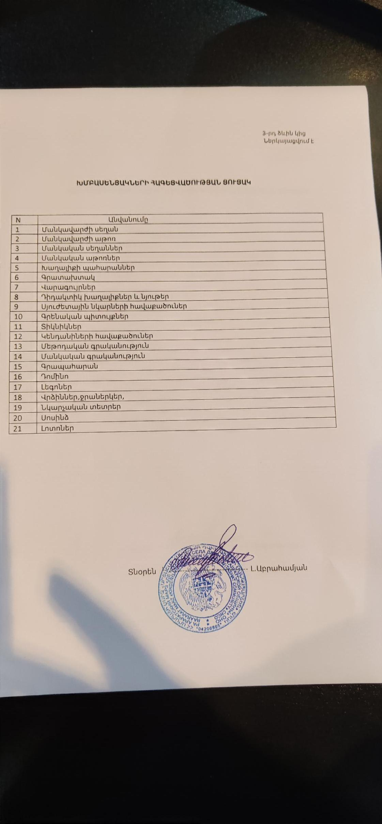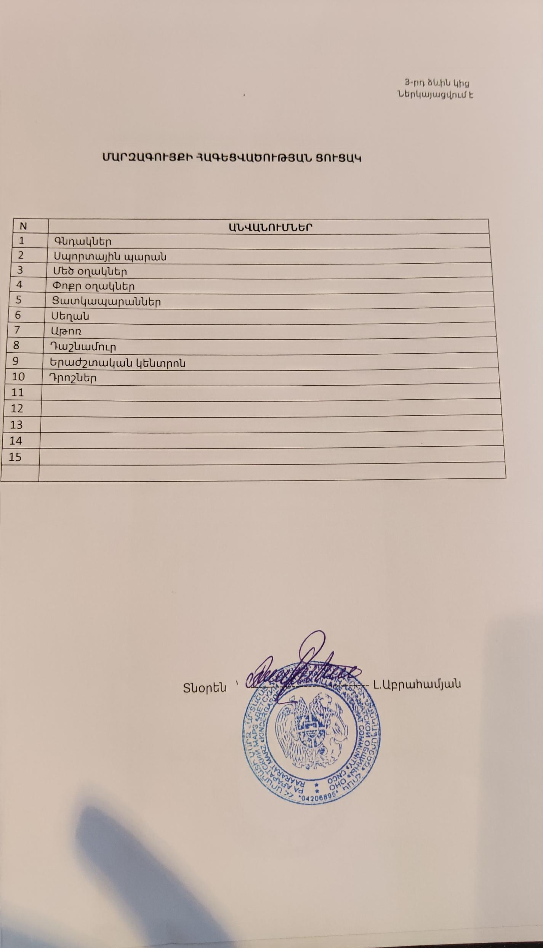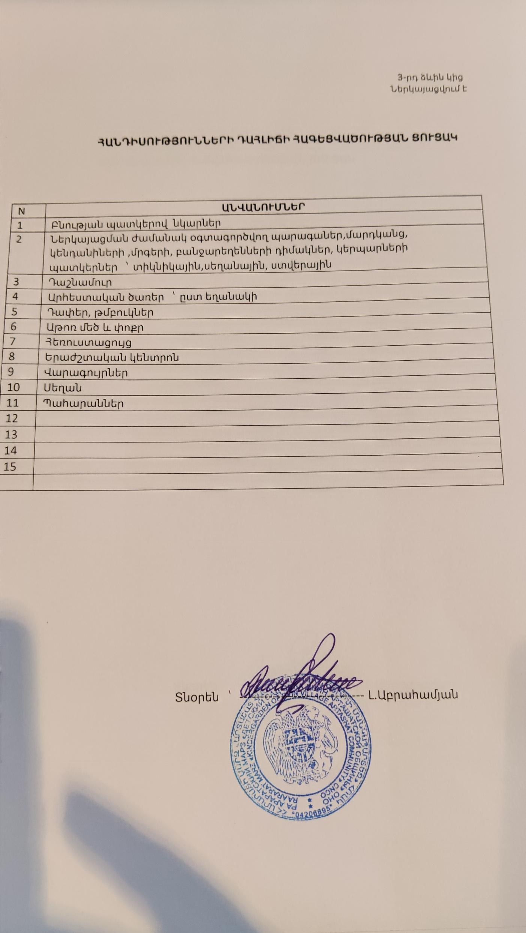

**ՄԱՐԴԿԱՅԻՆ, ՖԻՆԱՆՍԱԿԱՆ ԵՎ ՆՅՈՒԹԱԿԱՆ ՌԵՍՈՒՐՍՆԵՐԻ ԱՐԴՅՈՒՆԱՎԵՏ ՏՆՕՐԻՆՈՒՄ**

|  |  |  |  |  |
| --- | --- | --- | --- | --- |
| Ցուցանիշ | | 2022-2023 ուստարի | 2023-2024 ուստարի | 2024-2025 ուստարի |
| ա. սան - մանկավարժ հարաբերությունը. | Սան  Մանկավարժ | 2022թ․  Սեպտեմբերի 1-  դրությամբ  40/6 | 2023թ․  Սեպտեմբերի 1-  դրությամբ  40/5 | 2024թ․  Սեպտեմբերի 1-  դրությամբ  50/5 |
| բ. սան - սպասարկող անձնակազմ հարաբերությունը. | Սան  Սպաս.  անձնակազմ. | 40/11 | 40/10 | 50/10 |
| գ. սան - վարչական անձնակազմ հարաբերությունը. | Սան  Վարչ.  անձնակազմ | 40/2 (այդ թվում մեթոդիստ) | 40/2 (այդ թվում մեթոդիստ) | 50/2 (այդ թվում մեթոդիստ) |
| դ. խմբերի միջին խտությունը. | | 25 | 20 | 25 |
| ե. մեկ սանի հաշվով հաստատության տարեկան նախահաշիվը. | | 536890 ՀՀ դրամ (հունվարից դեկտեմբեր) | 557897 ՀՀ դրամ (հունվարից դեկտեմբեր) | 559000ՀՀ դրամ (հունվարից դեկտեմբեր) |
| զ. մանկավարժի միջին աշխատավարձը. | | 120000 ՀՀ դրամ | 120000 ՀՀ դրամ | 85000 ՀՀ դրամ |
| է. վարչական աշխատողների միջին աշխատավարձը. | | 113750 ՀՀ դրամ | 113750 ՀՀ դրամ | 140500 ՀՀ դրամ |
| ը. սպասարկող կազմի միջին աշխատավարձը. | | 84800 ՀՀ դրամ | 82500 ՀՀ դրամ | 100300ՀՀ դրամ |
| թ. հաստատության տարեկան նախահաշվում արտաբյուջետային միջոցների չափը. | | 0 | 0 | 0 |
| ժ. ծնողների կողմից դրամական ներդրումների տարեկան չափը. | |  |  |  |
| ժա. սոցիալապես անապահով ընտանիքներից սաների համար հաստատության իրականացրած սոցիալական աջակցության ծրագրերը և դրանց թիվը.  *(Եթե այո, ապա նշել այդ ծրագրերը):* | | Համայնքի ավագանու՝ 29 դեկտեմբերի 2021թվականի N 54-Ա որոշմամբ՝ սոցիալապես անապահով ընտանիքների երեխաների համար վարձավճարի նվազեցում 50 տոկոսի չափով։ | Համայնքի ավագանու՝ 06 դեկտեմբերի 2022թվականի թիվ 282-Ա որոշմամբ՝ սոցիալապես անապահով ընտանիքների երեխաների համար վարձավճարի նվազեցում: | Համայնքի ավագանու՝ 06 դեկտեմբերի 2022թվականի թիվ 282-Ա որոշմամբ՝ սոցիալապես անապահով ընտանիքների երեխաների համար վարձավճարի նվազեցում: ??????????/ |
| ժբ. դրամաշնորհային և օրենքով չարգելված այլ աղբյուրներից ներդրումների տարեկան չափը. | | 0 | 0 | 0 |
| ժգ. աշխատավարձերի վճարման գծով հաստատության տարեկան ծախսերի չափը. | | Սեպտեմբերից օգոստոս  17507,367 մլն ՀՀ դրամ | Սեպտեմբերից օգոստոս  17911,781 մլն ՀՀ դրամ | Սեպտեմբերից օգոստոս  20 մլն ՀՀ դրամ |
| ժդ. կոմունալ վճարների գծով հաստատության տարեկան ծախսերի չափը. | | 691267 ՀՀ դրամ | 623609 ՀՀ դրամ | 810000ՀՀ դրամ |
| ժե. նոր գույքի, այդ թվում` սարքավորումների ձեռքբերման գծով հաստատության տարեկան ծախսերի չափը. | | 690000 ՀՀ դրամ | 1585000 ՀՀ դրամ  Սեպտեմբերից օգոստոս | 350000 ՀՀ դրամ  Սեպտեմբերից օգոստոս |

**Խմբերի թիվը` ընթացիկ և նախորդ 2 ուստարիների համար**

|  |  |  |  |  |
| --- | --- | --- | --- | --- |
| Խմբերի թիվը | 2022-2023 | 2023-2024 | 2024-2025 | Փոփոխությունների դինամիկան (աճ կամ նվազում) |
| Վաղ տարիքի I |  |  |  |  |
| Վաղ տարիքի II |  |  |  |  |
| Կրտսեր I |  |  |  |  |
| Կրտսեր II |  |  | 1 | - |
| Միջին |  |  |  |  |
| Ավագ | 1 | 1 |  | - |
| Տարատարիք | 1 | 1 | 1 |  |
| Ազգային փոքրամասնությունների երեխաների համակազմով ձևավորված խումբ |  |  |  |  |
| Ընդամենը` | 2 | 2 | 2 |  |

2022-2023 ուսումնական տարում գործել է սաների 2 խումբ｀ տարատարիք｀ 1 խումբ ,ավագ｀ 1 խումբ:

2023-2024 ուսումնական տարում գործել է սաների 2 խումբ｀ ավագ 1 խումբ, տարատարիք 1 խումբ:

2024-2025ուսումնական տարում գործել է սաների 2 խումբ｀կրտսեր երկրորդ 1 խումբ, տարատարիք 1 խումբ:

|  |  |  |  |  |
| --- | --- | --- | --- | --- |
| Սաների թիվը | 2022-2023 | 2023-2024 | 2024-2025 | Փոփոխությունների դինամիկան (աճ կամ նվազում) |
| Վաղ տարիքի I |  |  |  |  |
| Վաղ տարիքի II |  |  |  |  |
| Կրտսեր I |  |  |  |  |
| Կրտսեր II |  |  | 24 | - |
| Միջին | 15 |  |  | - |
| Ավագ | 15 | 16 |  | - |
| Տարատարիք |  | 24 | 27 |  |
| Ազգային փոքրամասնությունների երեխաների համակազմով ձևավորված խումբ | 0 | 0 | 0 |  |
| Ընդամենը՝ | Սեպտեմբերի1-ին 30 | Սեպտեմբերի 1-ին 40 | Սեպտեմբերի 1-ին 51 | Աճ |

**Ընդհանուր տվյալներ սաների վերաբերյալ` ընթացիկ և նախորդ 2 ուստարիների համար**

|  |  |  |  |  |
| --- | --- | --- | --- | --- |
| Ցուցանիշ | 2022-2023 | 2023-2024 | 2024-2025 | Փոփոխությունների դինամիկան (աճ կամ նվազում) |
| Սաների ընդհանուր թիվը ուսումնական տարվա սկզբին` | 30(սեպտեմբերի 1-ի դրությամբ) | 40(սեպտեմբերի 1-ի դրությամբ) | 51(սեպտեմբերի 1-ի դրությամբ) | - |
| Սաների ընդհանուր թիվը ուսումնական տարվա վերջին` տվյալ ուստարվա օգոստոսի 20-ի դրությամբ | 37 | 31 | 45 |  |
| Ուսումնական տարվա ընթացքում ընդունված սաների թիվը | 38 | 79 | 39 |  |
| Ուսումնական տարվա ընթացքում սաների բացակայությունների միջին թիվը | - | - | - | - |
| Ուսումնական տարվա ընթացքում ազատված սաների թիվը | 27 | 33 | 21 |  |

2022-2023 ուստարվա սկզբին սաների թիվը սեպտեմբերի 1-ի դրությամբ կազմել է 30 սան։

2023-2024 ուստարվա սկզբին սաների թիվը սեպտեմբերի 1-ի դրությամբ կազմել է 40 սան։

2024-2025 ուստարվա սկզբին սաների թիվը սեպտեմբերի 1-ի դրությամբ կազմել է 51 սան։

**9. ՈՒՍՈՒՄՆԱԿԱՆ ՀԱՍՏԱՏՈՒԹՅԱՆ ԾՆՈՂԱԿԱՆ ԽՈՐՀՐԴԻ ՀԱՄԱԳՈՐԾԱԿՑՈՒԹՅՈՒՆԸ ՄԱՆԿԱՎԱՐԺԱԿԱՆ ԵՎ ՎԱՐՉԱԿԱՆ ԱՆՁՆԱԿԱԶՄԻ ՀԵՏ**

|  |  |  |  |  |  |
| --- | --- | --- | --- | --- | --- |
| Ցուցանիշ |  | | 2022-2023 ուստարի | 2023-2024 ուստարի | 2024-2025 ուստարի |
| ա. սաների ուսումնադաստիարակչական գործընթացի վերաբերյալ ծնողական խորհրդի կողմից գրավոր ներկայացված առաջարկությունները, դրանց թիվը և ընդունված առաջարկությունների տոկոսը ներկայացվածի նկատմամբ. | Թիվը    Տոկոսը | |  |  |  |
| բ. ծնողական խորհրդի կողմից կազմակերպված միջոցառումները (հանդեսներ, հավաքներ, երեկույթներ,էքսկուրսիաներ, ճանաչողական այցեր և այլն), դրանց թիվը, մասնակից ծնողների թիվը և սաների տոկոսը. | Թիվը  Տոկոսը | |  |  |  |
| գ.ծնողական խորհրդի կազմում ԿԶԱՊԿ ունեցող սաների ծնողների թիվը եւ տոկոսը | Թիվը  Տոկոսը | |  |  |  |
| դ. ծնողական խորհրդի կողմից հաստատության գործունեության վերաբերյալ ներկայացված կարծիքը քննարկվում է աշխատակիցներին խրախուսելու կամ նրանց նկատմամբ կարգապահական տույժեր կիրառելու ժամանակ. | Այո v | Ոչ |  |  |  |
| ե. ծնողական խորհրդի հանդիպումների հաճախականությունը և դրանց ընթացքում քննարկված հարցերի շրջանակները. | * | | | | |
| զ. ուսումնական հաստատության առօրյայից և տեղի ունեցող իրադարձություններից ծնողների տեղեկացվածության աստիճանը. | ** | | | | |
| է. այն ծնողների տոկոսը, որոնք օգտվում են նախարարության, համայնքի, հաստատության և կրթական այլ կայքերից: | *** | | | | |

2024-2025 ուսումնական տարում հաստատությունը սերտ համագործակցել է ծնողական համայնքի հետ, կազմակերպել ծնողական կրթությանը և ծնողների տեղեկացվածության աստիճանի բարձրացմանն ուղղված մի շարք միջոցառումներ։ Ծնողներից շատերը ուստարվա ընթացքում ներգրավված են եղել տարաբնույթ նախագծերում, կատարել կազմակերպչական տարաբնույթ աշխատանքներ, աջակցել հաստատության գործունեության իրականացմանը։Առանձին տարիքային խմբերի ծնողների հետ հանդիպումների ընթացքում բաց քվեարկությամբ ընտրվել են ակտիվ ծնողներ, որոնք ապահովել են տվյալ խմբի և հաստատության միջև առավել սերտ կապ, իրականացրել կազմակերպչական տարաբնույթ աշխատանքներ, հաստատությանը փոխանցել ծնողական համայնքի կողմից ներկայացված առաջարկներ, բարձրաձայնել խնդիրներ, հաստատության աշխատակազմի հետ համատեղ փնտրել, գտել լուծումներ։ Այդ ծնողների հետ կապը եղել է սերտ և համագործակցային, սակայն նրանց հետ հանդիպումները չեն լուսանկարվել կամ հատուկ կերպով արձանագրվել։

**10․ ՈՒՍՈՒՄՆԱԿԱՆ ՀԱՍՏԱՏՈՒԹՅԱՆ ԵՎ ՀԱՄԱՅՆՔԻ ՀԱՄԱԳՈՐԾԱԿՑՈՒԹՅՈՒՆԸ**

|  |  |
| --- | --- |
| Ցուցանիշ |  |
| ա. ուսումնական հաստատության շենքային պայմանների բարելավման, տարածքի բարեկարգման, ուսումնանյութական բազայի համալրման և այլ աշխատանքներին համայնքի մասնակցությունը, այդ գործում կատարված ներդրումները.  *(Նկարագրել համայնքի մասնակցության դեպքերը, մասնակցության ձևը, ներդրման չափը, ամսաթիվը).* | *-* |
| բ.համայնքային հիմնախնդիրների վերաբերյալ հաստատության աշխատակազմի տեղեկացվածությունը և նրանց մասնակցությունը համայնքի աշխատանքներին, մասնակցության ձևերը, մասնակցություն ունեցած աշխատակիցների տոկոսը*.*  *(Նկարագրել հաստատության աշխատակազմի մասնակցությունը համայնքի աշխատանքներին, մասնակցության ձևերը, մասնակցություն ունեցած աշխատակիցների տոկոսը (վերջին 3 տարում).* | **Հաստատության աշխատակիցների 80 տոկոսը ակտիվ մասնակցություն են ունեցել համայնքի ղեկավարության կողմից կազմակերպված միջոցառումներին, մասնավորապես շաբաթօրյակներին, հիշարժան և տոնական օրերի միջոցառումներ և այլն։** |
| գ. ուսումնական հաստատության կողմից համայնքի բնակիչների համար կազմակերպված ու անցկացված միջոցառումները և դրանց թիվը, մասնակից սաների և ծնողների տոկոսը և համայնքի ներկայացուցիչների թիվը.  *(Նկարագրել հաստատության կողմից համայնքի բնակիչների համար կազմակերպված միջոցառումները, մասնակից սաների տոկոսը և համայնքի ներկայացուցիչների թիվը. (վերջին 3 տարում).* | - |
| դ.ուսումնական հաստատության կողմից հասարակական կազմակերպությունների հետ համատեղ իրականացված կրթական ծրագրերը, դրանց թիվը և մասնակիցների թիվը՝ ըստ ծրագրերի.  *(Նկարագրել կրթական ծրագրերը, որոնք իրականացնում են հաստատությունը և ՀԿ-ները համատեղ, ծրագրի տևողությունը, թիվը, մասնակից սաների և աշխատակիցների թիվ).* | - |
| ե.ուսումնական հաստատությունը համագործակցում է իրեն սպասարկող Տարածքային մանկավարժահոգեբանական կենտրոնի հետ. | *Անհրաժեշտության դեպքում հաստատությունը դիմում է ՏՄԱԿ-ին՝ սաների առողջական և հոգեբանական վիճակի գնահատումների, դաստիարակներին ուսումնական մեթոդների վերաբերյալ խորհրդատվություն տրամադրելու և հաստատության կողմից կազմակերպվող միջացառումներին մասնակցություն*  *ունենալու համար։* |
| զ.ուսումնական հաստատությունը համագործակցոմ է համայնքում գործող բժշկակական հաստատության հետ՝ ԿԶԱՊԿ ունեցող երեխաների հայտնաբերելու եւ ն/դ կրթության մեջ ներգրավելու նապատով. | Նման փորձառություն դեռևս չկա։ |
| Է.ուսումնական հաստատությունը համագործակցում է համայնքի հանրակրթական դպրոցների հետ՝ իր սաների սահուն անցումը կրթական հաջորդ մակարդակ ապահովելու նպատակով. | *Հաստատությունը հաճախակի համագործակցում է հանրակրթական դպրոցի մանկավարժների հետ՝ երեխաների գիտելիքների և ուսումնական պլանների գանահատման, ինչպես նաև տարեվերջյան միջոառումներին*  *մասնակցելու համար։* |

**11. ՈՒՍՈՒՄՆԱԿԱՆ ՀԱՍՏԱՏՈՒԹՅՈՒՆՈՒՄ ՆԵՐԱՌԱԿԱՆՈՒԹՅԱՆ ԵՎ ՀԱՎԱՍԱՐՈՒԹՅԱՆ ԱՊԱՀՈՎՈՒՄ**

|  |  |
| --- | --- |
| Ցուցանիշ | Կատարել նշում համապատասխան փաստաթղթի, միջոցառման և գույքի առկայության մասին. |
| ա. ուսումնական հաստատությունում բոլոր սաների համար հասանելի եւ հավասարապես որակյալ կրթության կազմակերպման նպատակով հաստատության տարեկան պլանում սահմանված են գործողություններ.  *(Եթե այո, ապա կատարել հղում).* | Հաստատության տարեկան պլանում համաձայն սահմանված կարգի ներառված են գործողություններ, որոնք ապահովվում են ուսուցման և խնամքի հավասար հնարավորություններ, մատչելիություն, հասանելիություն, ներառականություն և համապատասխանություն երեխաների զարգացման տարիքային և  անհատական  առանձնահատկություններիին։ |
| բ. ուսումնական հաստատության տարեկան աշխատանքային պլանում ներկայացված են ԿԶԱՊԿ ունեցող սաների կրթության կազմակերպման որակի բաձրացմանը նպաստող միջոցառումներ, այդ թվում` մանկավարժների, դաստիարակների օգնականների վերապատրաստումներ.  *(Եթե այո, ապա թվարկել համապատասխան միջոցառումները).* | Արարատի ՏՄԱԿ-ի կողմից պարբերաբար կազմակերպվում են հատուկ վերապատրաստումներ դաստիարակների և մասնագետների հետ: |
| գ.վերջին հինգ տարում մանկավարժական աշխատողները մասնակցել են վերապատրաստումների, այդ թվում՝ «Համընդհանուր ներառական կրթություն» թեմայով*.*  *(Եթե այո, ապա նշել վերապատրաստող կազմակերպությունը, վերապատրաստման ամսաթիվը և տևողությունը ժամերով, ինչպես նաև մեկնաբանել դրա արդյունավետությունը).* | 2024 թվականի հուլիսի 22-ից մինչև օգոստոսի 6-ը ԿԶՆԱԿ հիմնադրամի կողմից անցկացվել է մանկավարժական անձնակազմի վերապատրաստում,որի ընթացքում մանկավարժները ծանոթացել են կրթական հիմնական ծրագրին և նոր չափորոշիչներին: |
| դ. վերջին հինգ տարում ներառական կրթության թեմաներով վերապատրաստում անցած դաստիարակների օգնականների թիվը.  *(Եթե այո, ապա նշել վերապատրաստված դաստիարակի օգնականների թիվը).* | - |
|  | |

*

**12․ ՈՒՍՈՒՄՆԱԿԱՆ ՀԱՍՏԱՏՈՒԹՅԱՆ ՌԵՍՈՒՐՍՆԵՐԸ՝ ՈՒՂՂՎԱԾ ԿԶԱՊԿ ՈՒՆԵՑՈՂ ՍԱՆԵՐԻ ԽՆԱՄՔԻՆ ԵՎ ԴԱՍՏԻԱՐԱԿՈՒԹՅԱՆԸ . ՈՒՍՈՒՄՆԱԿԱՆ ՄԻՋԱՎԱՅՐԻ ՀԱՐՄԱՐԵՑՈՒՄԸ ՆՐԱՆՑ ԿԱՐԻՔՆԵՐԻՆ**

|  |  |
| --- | --- |
| Ցուցանիշ | Կատարել նշում համապատասխան փաստաթղթի և գույքի առկայության մասին |
| ա. ուսումնական հաստատությունում ամենուրեք (խմբասենյակներ, դահլիճներ, գրադարաններ և այլն)տեղաշարժման տարբեր խնդիրներ ունեցող անձանց համար ապահովված է ֆիզիկական մատչելիություն.  *(Եթե այո, ապա նկարագրել ինչպիսի պայմաններ են ստեղծված տեղաշարժման տարբեր խնդիրներ ունեցող անձնաց համար ֆիզիկական մատչելիության ապահովման համար).* | —————— |
| բ. ուսումնական հաստատությունն ունի ԿԶԱՊԿ ունեցող սաների մանկավարժահոգեբանական աջակցության թիմ (հատուկ մանկավարժ, սոցմանկավարժ, հոգեբան և այլն).  *(Եթե այո, ապա թվարկել հոգեբանամանկա վարժական աջակցության հաստիքները, նշել ինչպես է կազմակերպվում նրանց աշխատանքը: Նկարագրել նաև ներառականության ուղղությամբ համապատասխան աշխատողների պարտակա- նությունների շրջանակը, կրթության և զարգացման առանձնահատուկ պայմաններ կարիք ունեցող սաների հետ վարվող աշխանքները, լրացուցիչ հաստիքների կարիքը և այլն: Հաշվարկել մանկավարժա-հոգեբանական աջակցության թիմի աշխատակիցների թվի հարաբերակցությունը ԿԶԱՊԿ ունեցող սաների թվին):* | —————— |
| գ. ԿԶԱՊԿ ունեցող սաներն ապահովված են ֆիզիկական և ճանաչողական զարգացման համար անհրաժեշտ խաղային նյութերով, պիտույքներով, հարմարանքներով, այլ պարագաներով.  *(Եթե այո, ապա թվարկել, թե ինչ ուսումնամեթոդական նյութեր ունի հաստա-տությունը ԿԶԱՊԿ ունեցող սաների համար, դրանց քանակը, ձեռք բերման տարեթիվը, ֆիզիկական վիճակը, օգտագործման հաճախականությունն ու արդյունավետությունը և այլն: Նշել նաև լրացուցիչ սարքավորումների և ուսումնամեթոդական նյութերի կարիքը).* | - |
| դ. ուսումնական հաստատության խմբասենյակների դասավորվածությունն այնպիսին է, որ ԿԶԱՊԿ ունեցող սաները մեկուսացված չեն.  *(Եթե այո, ապա նկարագրել կրթության և զարգացման առանձնահատուկ պայմանների կարիք ունեցող սաների համար կրթության և խնամքի կազմակերպման պայմանները, խմբասենյակների դասավորվածությունը).* | ——————— |
| ե. ուսումնական հաստատությունն ունի ռեսուրս-սենյակ` ԿԶԱՊԿ ունեցող սաների հետ իրականացվող անհատական եւ խմբային աշխատանքների համար.  *(Եթե այո, ապա նկարագրել կրթության և զարգացման առանձնահատուկ պայմանների կարիք ունեցող սաների համար նախատեսված ռեսուրս-սենյակի ֆիզիկական վիճակը, չափերը, հագեցվածությունը սարքավորումներով, սենյակի օգտագործման հաճախականությունը: Նշել նաև լրացուցիչ սարքավորումների և ուսումնամեթոդական նյութերի կարիքը).* | —————— |

13. ԿԶԱՊԿ ՈՒՆԵՑՈՂ ՍԱՆԵՐԻ ԿԱՐԻՔՆԵՐԻ ՀԱՇՎԱՌՈՒՄԸ ՈՒՍՈՒՄՆԱԴԱՍՏԻԱՐԱԿՉԱԿԱՆ ԳՈՐԾԸՆԹԱՑՈՒՄ.

|  |  |
| --- | --- |
| Ցուցանիշ | Կատարել նշում համապատասխան փաստաթղթի առկայության մասին |
| ա. անհատական ուսուցման և զարգացման պլանները մշակվում են` համաձայն նախադպրոցական կրթության պետական կրթական չափորոշչի և նախադպրոցական կրթական ծրագրերի՝ հաշվի առնելով սաների կարիքները, ընդունակությունները, հնարա-վորությունները, ձեռքբերումները և առաջընթացը.  *(Եթե այո, ապա մանրամասնել).* | ——— |
| բ.մանկավարժները գիտակցում են ներառականության վերաբերյալ կարծրատիպերի առկայությունը, դրանց վերացման անհրաժեշտությունը և անհատական խորհրդատվությունների, ծնողական ժողովների միջոցով իրականացնում են իրազեկման եւ կարծրատիպերի կոտրմանն ուղղված աշխա- տանքներ.  *(Մանկավարժների դիրքորոշումը պարզելու նպատակով անհրաժեշտ է իրականացնել հարցումներ մանկավարժների, սպասարկող և վարչական անձնակազմերի, ինչպես նաև ծնողների շրջանում).* | ——— |
| գ. մանկավարժներն ունեն հավասար վերաբերմունք բոլոր սաների նկատմամբ` անկախ նրանց միջև եղած տարբերություններից և առանձնահատկություններից.  *(Մանկավարժների վերաբերմունքը պարզելու նպատակով անհրաժեշտ է իրականացնել հարցումներ մանկավարժների, սպասարկող և վարչական անձնակազմերի, ինչպես նաև ծնողների շրջանում).* | Հաստատության մանկավարժների, սպասարկող և վարչական անձնակազմերի շրջանում իրականացված գրավոր հարցման, ինչպես նաև ծնողների շրջանում VIBER հարթակում անցկացված հարցման արդյունքում պարզվեց, որ՝  Հարցմանը մասնակցած 20 աշխատակիցներից 18-ը՝ և հարցմանը մասնակացած 29 ծնողները գտնում են, որ մանկավարժական աշխատողների վերաբերմունքը հավասար է բոլոր սաների նկատմամբ՝ անկախ սաների միջև եղած տարբերություններից։ Դա նշանակում է, որ մանկավարժները ունեն սիրալիր, հոգատար վերաբերմունք բոլոր սաների հանդեպ, գիտակցում են, որ նրանց միջև եղած տարբերությունները որևէ կերպ չեն կարող պատճառ լինել անհավասար վերաբերմունքի համար։ Ծնողները ևս նշեցին, որ այս կամ այն տարբերությունով պայմանավորված խտրական վերաբերմունք չեն նկատել իրենց փոքրիկների հանդեպ։ |
| դ. մանկավարժները կարողանում են կարծրատիպեր ամրապնդող վարքագիծ կամ երևույթ հայտնաբերել և ուսումնական նյութերում և հաղթահարել նույնիսկ սեփական վարքագծում. (Ներառական կրթության վերաբերյալ կարծրատիպերի առկայությունը հայտաբերելու և հաղթահարելու նպատակով անհրաժեշտ է իրականացնել հարցումներ մանկավարժների, սպասարկող և վարչական անձնակազմերի, ինչպես նաև ծնողների շրջանում): | ——— |

14. ՏԵՂԵԿՈՒԹՅՈՒՆՆԵՐ ԿԶԱՊԿ ՈՒՆԵՑՈՂ ՍԱՆԵՐԻ ՎԵՐԱԲԵՐՅԱԼ.

|  |  |  |  |
| --- | --- | --- | --- |
| Ցուցանիշ | 2022-2023 ուստարի | 2023-2024 ուստարի | 2024-2025 ուստարի |
| ա. ուսումնական հաստատության այն սաների թիվը և տոկոսը, որոնք ունեն ԿԶԱՊԿ. | 0 | 0 | 0 |
| բ. ԿԶԱՊԿ ունեցող սաների բացակայությունների տարեկան միջին թիվը` օր/սան. | 0 | 0 | 0 |
| գ. լրացուցիչ կրթական ծրագրերում ներառվող՝ ԿԶԱՊԿ ունեցող սաների թիվը և տոկոսը. | 0 | 0 | 0 |

Սույն հաշվետվության 11-14-րդ մասերի վերլուծությունից պարզ դարձավ, որ հաստատությունում թեև որոշ քայլեր ձեռնարկվել են՝ կապված ներառական կրթության, ԿԶԱՊԿ ունեցող սաների ուսումնադաստիարակչական գործընթացը կազմակերպելու հետ, դաստիարակաների կողմից մշակվել և ներկայացվել են ներառական կրթության վերաբերյալ պրեզենտացիաներ, կայացել է թվով 2 հանդիպում Արտաշատի ՏՄԱԿ-ի մասնագետների հետ, սակայն ակնհայտ է, որ հաստատությունը դեռևս բազմաթիվ անելիքներ ունի՝ ԿԶԱՊԿ ունեցող սաների ուսումնադաստիարակչական գործընթացը սահուն կազմակերպելու ուղղությամբ․ անհրաժեշտ են ոչ միայն շենքային պայմանների վերանայումներ, հարմարեցումներ, այլև աշխատակիցների հետևողական վերապատրաստումներ, կարծրատիպերի հաղթահարում ծնողների, համայնքի բնակիչների շրջանում և այլն։

**15. ՏԵՂԵԿՈՒԹՅՈՒՆՆԵՐ ՈՒՍՈՒՄՆԱԿԱՆ ՀԱՍՏԱՏՈՒԹՅՈՒՆՈՒՄ ՍԵՌԵՐԻ ՀԱՐԱԲԵՐԿՑՈՒԹՅԱՆ ԵՎ ԱԶԳԱՅԻՆ ՓՈՔՐԱՄԱՍՆՈՒԹՅՈՒՆՆԵՐԻ ԵՐԵԽԱՆԵՐԻ ՎԵՐԱԲԵՐՅԱԼ**

|  |  |  |  |
| --- | --- | --- | --- |
| Ցուցանիշ | 2022-2023 ուստարի | 2023-2024 ուստարի | 2024-2025 ուստարի |
| ա. սեռերի հարաբերակցությունը | 19 տղա  11 աղջիկ | 20 տղա  18 աղջիկ | 26 տղա  25աղջիկ |
| բ. ուսումնական հաստատությունում ընդգրկված ազգային փոքրամասնությունների երեխաների թիվը և տոկոսը. | - | - | - |